

相模原市地域共生社会推進計画
（第５期 相模原市地域福祉計画）


相模原市
この冊子の各ページの右下又は左下にある四角い網目模様は「音声コード（Uni-Voice(ユニボイス）)」といいます。活字読み上げ装置や、音声コードに対応したアプリケーションソフトをインストールしたスマートフォンで読み取らせると、内容を音声で聞くことができます。



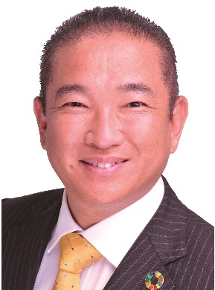

ごあいさつ

本市では、総人口に占める高齢者の割合（高齢化率）が現在約26％で、４人に1人が高齢者となっています。いわゆる「団塊ジュニア世代」が65歳以上となる令和22年にはさらに進み、３人に1人が高齢者となると見込まれています。
このように高齢化が進行する中で、コロナ禍の影響もあり地域における人と人とのつながりはますます希薄化し、それぞれの世帯が抱える課題も、社会的孤立や生活困窮をはじめとして、「老々介護」や「８０５０問題」、「ヤングケアラー問題」など、複合化・複雑化が進んでいます。
今回、本計画の名称を「地域福祉計画」から「地域共生社会推進計画」と改め、高齢者、障害者、子ども、保健医療、自殺対策等において共通して取り組むべき事項を定めた横断的な計画といたしました。72万市民を誰一人取り残さないという思いのもと、制度・分野ごとの「縦割り」や、「支え手」「受け手」という関係を超え、地域住民や地域の多様な主体が参画し、人と人、人と資源がつながることで、市民の皆さま一人ひとりの暮らしと生きがい、地域をともに創っていく「地域共生社会」を目指してまいります。
本計画の基本理念である「みんなで支えあい 地域の力が育む 人にやさしいまち さがみはら」の実現に向け、市民の皆さまと対話を重ね、一人ひとりに寄り添いながらこれまで以上に地域福祉を推進してまいりますので、皆さまにおかれましてはご理解・ご協力を賜りますとともに、地域の福祉活動へ主体的な参加をお願いいたします。
結びに、本計画の策定にあたりご尽力いただきました相模原市地域福祉推進協議会の委員の皆さまをはじめ、アンケート調査などにご協力いただき、貴重なご意見をいただきました市民の皆さま、関係団体の皆さまに対し、心から感謝を申し上げます。

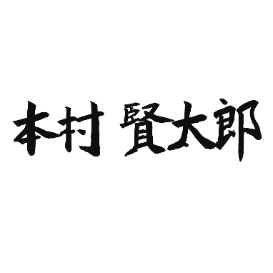
令和６年３月


相模原市長


目 次
第１章 計画の概要 1
１ 計画の趣旨 3
２ 計画の位置付け 3
３ 計画の期間 4
４ 計画の背景 5
５ 計画の策定体制 12
６ 計画の評価・点検 13

第２章 地域福祉を取り巻く状況 15
１ 本市の現状と将来予測 17
２ 前計画の振り返り 32
３ 本市の課題 38

第３章 計画の基本的な考え方 39
１ 基本理念 41
２ 基本目標 42
３ 計画の体系 48
４ 重点的な取組事項 49

第４章 施策の展開 55
基本目標１ 体制づくり 57
施策の方向性１ 一人ひとりが尊重され、誰にでもやさしく、暮らしやすい環境を整備します。 57
施策の方向性２ 身近な地域で相談を受けることができる体制を充実します。 59
施策の方向性３ 生活に困窮する人への支援体制を充実します。 61
施策の方向性４ 支援を必要とする人に対する福祉サービスを充実します。 64
基本目標２ 人材づくり 66
施策の方向性５ 福祉について、知る、学ぶ機会を充実します。 66
施策の方向性６ 地域で活動する担い手の確保に取り組みます。 68
施策の方向性７ 専門的な福祉人材の育成・確保・支援に取り組みます。 70
基本目標３ 関係づくり 72
施策の方向性８ 地域の支えあいを促進して、支援を必要とする人を見守ります。 72
施策の方向性９ 地域住民が交流できる機会を充実します。 75
施策の方向性10 地域での様々な取組をつなげて、支援の輪を広げます。 77



第５章 成年後見制度利用促進基本計画 79
１ 施策の方向性 81
２ 成年後見制度利用促進基本計画について 81
３ 本市の現況 83
４ 課題 88
５ 今後の方向性 89
６ 主な取組内容 90
７ 重点的な取組事項 93
８ 成果指標 95

第６章 再犯防止推進計画 97
１ 施策の方向性 99
２ 再犯防止推進計画について 99
３ 現状と課題 101
４ 今後の方向性 117
５ 主な取組内容 117
６ 成果指標 119

資料編 121
１ 計画策定の経過 123
２ 相模原市地域福祉推進協議会規則 123
３ 相模原市地域福祉推進協議会 委員名簿 126
４ 用語解説（50音順） 127
５ 再犯防止推進計画に係る統計データ 133




第１章 計画の概要






１ 計画の趣旨
本市では、平成17年に相模原市地域福祉計画を策定して以降、支えあいの地域づくりを推進してきました。令和６年３月で第４期相模原市地域福祉計画の期間を終えることから、これからも誰もが地域でいきいきと暮らせるよう、本市の地域福祉を更に推進するための指針となる第５期相模原市地域福祉計画（以下「本計画」という。）を策定します。
また、複合化・複雑化する課題等へ対応する包括的な支援体制等を推進するため、本計画の名称を「地域共生社会推進計画」とし、高齢者、障害者、子ども、保健医療、自殺対策等に係る分野の計画等で共通して取り組むべき事項（共通理念、包括的な支援体制等）を定めた横断的な計画とします。

２ 計画の位置付け
本計画は、社会福祉法（昭和26年法律第45号）第107条第１項に基づく市町村地域福祉計画であり、市全体の「まちづくりの指針」となる「相模原市総合計画」を上位計画とします。
なお、福祉の各分野で共通して取り組むべき事項として、成年後見制度の利用の促進に関する法律（平成28年法律第29号）第14条第１項に定める「市町村の区域における成年後見制度の利用の促進に関する施策についての基本的な計画」及び再犯の防止等の推進に関する法律（平成28年法律第104号以下「再犯防止推進法」という。）第８条第１項に定める「地方再犯防止推進計画」を一体的なものとして策定します。
さらに、本計画は、相模原市社会福祉協議会（以下「市社会福祉協議会」という。）が策定する「第10次さがみはら地域福祉活動計画」とは基本理念、基本目標を共有し、互いに連携を図りながら、本市の地域福祉を一体的に推進する計画とします。
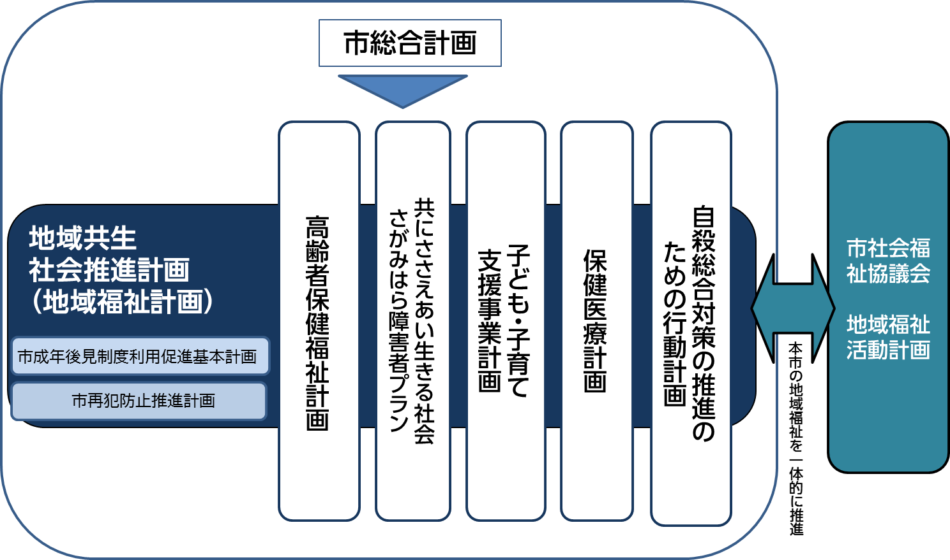




３ 計画の期間
本計画の計画期間は令和６年度から令和11年度までの６年間とし、各関連計画の計画期間と整合を図ります。
なお、今後の社会情勢の変化や法改正の影響などを勘案し、３年間で中間見直しを行います。

令和3 | 令和4 | 令和5 | 令和6 | 令和7 | 令和8 | 令和9 | 令和10 | 令和11
2021年度 | 2022年度 | 2023年度 | 2024年度 | 2025年度 | 2026年度 | 2027年度 | 2028年度 | 2029年度
未来へつなぐさがみはらプラン(基本計画)R2～R9
第４期相模原市
地域福祉計画R2～R5
第８期相模原市高齢者保健
福祉計画R3～R5
相模原市地域共生社会推進計画
（第５期相模原市地域福祉計画）R6～R11

第２期共にささえあい生きる社会さがみはら障害者プラン

第２次相模原市
子ども・子育て支援事業計画
R2～R6
第３次相模原市
子ども・子育て支援事業計画
R7～R11
第２次相模原市
自殺総合対策の推進のための行動計画
H30～R5
第３次相模原市
自殺総合対策の推進のための行動計画
R6～R10
第10期相模原市高齢者保健
福祉計画R9～R11
第７期相模原市障害福祉計画
第３期相模原市障害児福祉計画R6～R8
第８期相模原市障害福祉計画
第４期相模原市障害児福祉計画R9～R11

相模原市保健医療
計画（第２次後期）
H30～R5
相模原市保健医療計画（第３次）
R6～R11
第４期相模原市障害者計画R6～R11
第９期相模原市高齢者保健
福祉計画R6～R8
第９次相模原市社会福祉協議会
地域福祉活動計画
R2～R5
第10次さがみはら
地域福祉活動計画R6～R11

共にささえあい生きる社会
さがみはら障害者プラン
・第３期相模原市障害者計画H30～R5
・第６期相模原市障害福祉計画R2～R5
・第２期相模原市障害児福祉計画R2～R5




４ 計画の背景

（１）地域福祉とは
地域福祉とは、それぞれの地域や家庭で、誰もが安心していきいきと暮らしていくために、福祉サービスなどを利用しながら、地域でのつながりを大切にし、支えあいの関係を築いて、地域全体を明るく元気にするという取組です。
しかし、地域には、ひとり暮らし高齢者、子育てや家族の介護等の課題を抱える方など、支援を必要とする方がいる一方、生活様式や価値観の多様化により、地域のつながりが希薄化し、社会的に孤立している方もいます。
こうした課題を抱える方々を支援するためには、地域住民や社会福祉関係者が互いに協力しながら、自助、互助、共助、公助を適切に組み合わせることによって、社会保障制度や、対象者別の福祉サービスだけでは解決が難しい地域生活課題を解決し、その人を取り巻く人間関係を豊かにする、地域福祉の取組を更に進める必要があります。

（２）地域福祉への参加
社会福祉法第４条では、地域住民は、地域福祉の推進に努めることが求められるとともに、福祉サービスを必要とする地域住民及びその世帯が抱える、生活する上での各搬の課題を把握し、関係機関との連携により、課題の解決を図るように留意することも求められています。
このような中、誰もが地域で自分らしく、いきいきと暮らしていくためには、地域住民がお互いにかかわりながら地域福祉を進めることが一層重要になっています。
地域福祉を進める上では、これまでのような「担い手」と「受け手」という立場で分かれるのではなく、相模原市に住んでいる人、働いている人、自治会、商店会、企業、学校、医療機関、民生委員・児童委員、ボランティア、福祉団体、ＮＰＯ、社会福祉施設、社会福祉協議会、市など地域で暮らす全ての人や団体等が地域福祉に参加し、かかわることが大切です。
社会福祉法（抜粋）



（３）地域福祉の圏域
第４条 地域福祉の推進は、地域住民が相互に人格と個性を尊重し合いながら、参加し、共生する地域社会の実現を目指して行われなければならない。
２ 地域住民、社会福祉を目的とする事業を経営する者及び社会福祉に関する活動を行う者（以下「地域住民等」という。）は、相互に協力し、福祉サービスを必要とする地域住民が地域社会を構成する一員として日常生活を営み、社会、経済、文化その他あらゆる分野の活動に参加する機会が確保されるように、地域福祉の推進に努めなければならない。

本市では、「緑区」、「中央区」、「南区」の３つの区を中心としたまちづくりを進めていますが、地域住民の参加が大切となる地域福祉の取組を進めるためには、より身近な地域に住民の福祉活動の基盤があることが重要です。本市は、歴史的に古くから「地区社会福祉協議会」の組織化が進んでおり、市内22地区で、地区社会福祉協議会が地域福祉の重要な担い手となっています。
また、この22地区には、地区民生委員児童委員協議会、地区自治会連合会やまちづくりセンターなど、地域福祉やまちづくりの基盤が整備されています。
このことから、本計画では、「22地区＝小圏域」とし、地域福祉推進のための中心的な圏域として位置付けるとともに、各圏域に応じた施策の展開を図ります。

区 分 | 圏 域 | 施策の展開
大圏域 | 全市域 | 市全体の福祉施策を推進し、児童相談所などの専門機関を整備する圏域
中圏域 | ３区 | 区役所を中心に地域課題を共有し、まちづくりを進めるとともに、公的な相談窓口やサービスの提供体制を整備する圏域
小圏域 | 22地区 | 地区社会福祉協議会を中心に、地域の社会資源と連携を図りながら住民が主体的に地域福祉活動を行う範囲。住民福祉活動の基盤整備や相互扶助機能を高める仕組みづくりを進める地域福祉の推進における中心的な圏域
小地域 | 学区、  単位自治会 | 単位自治会や民生委員・児童委員、近隣住民相互の協力により、日常的な見守り活動や支えあいの関係づくりを進める基本圏域

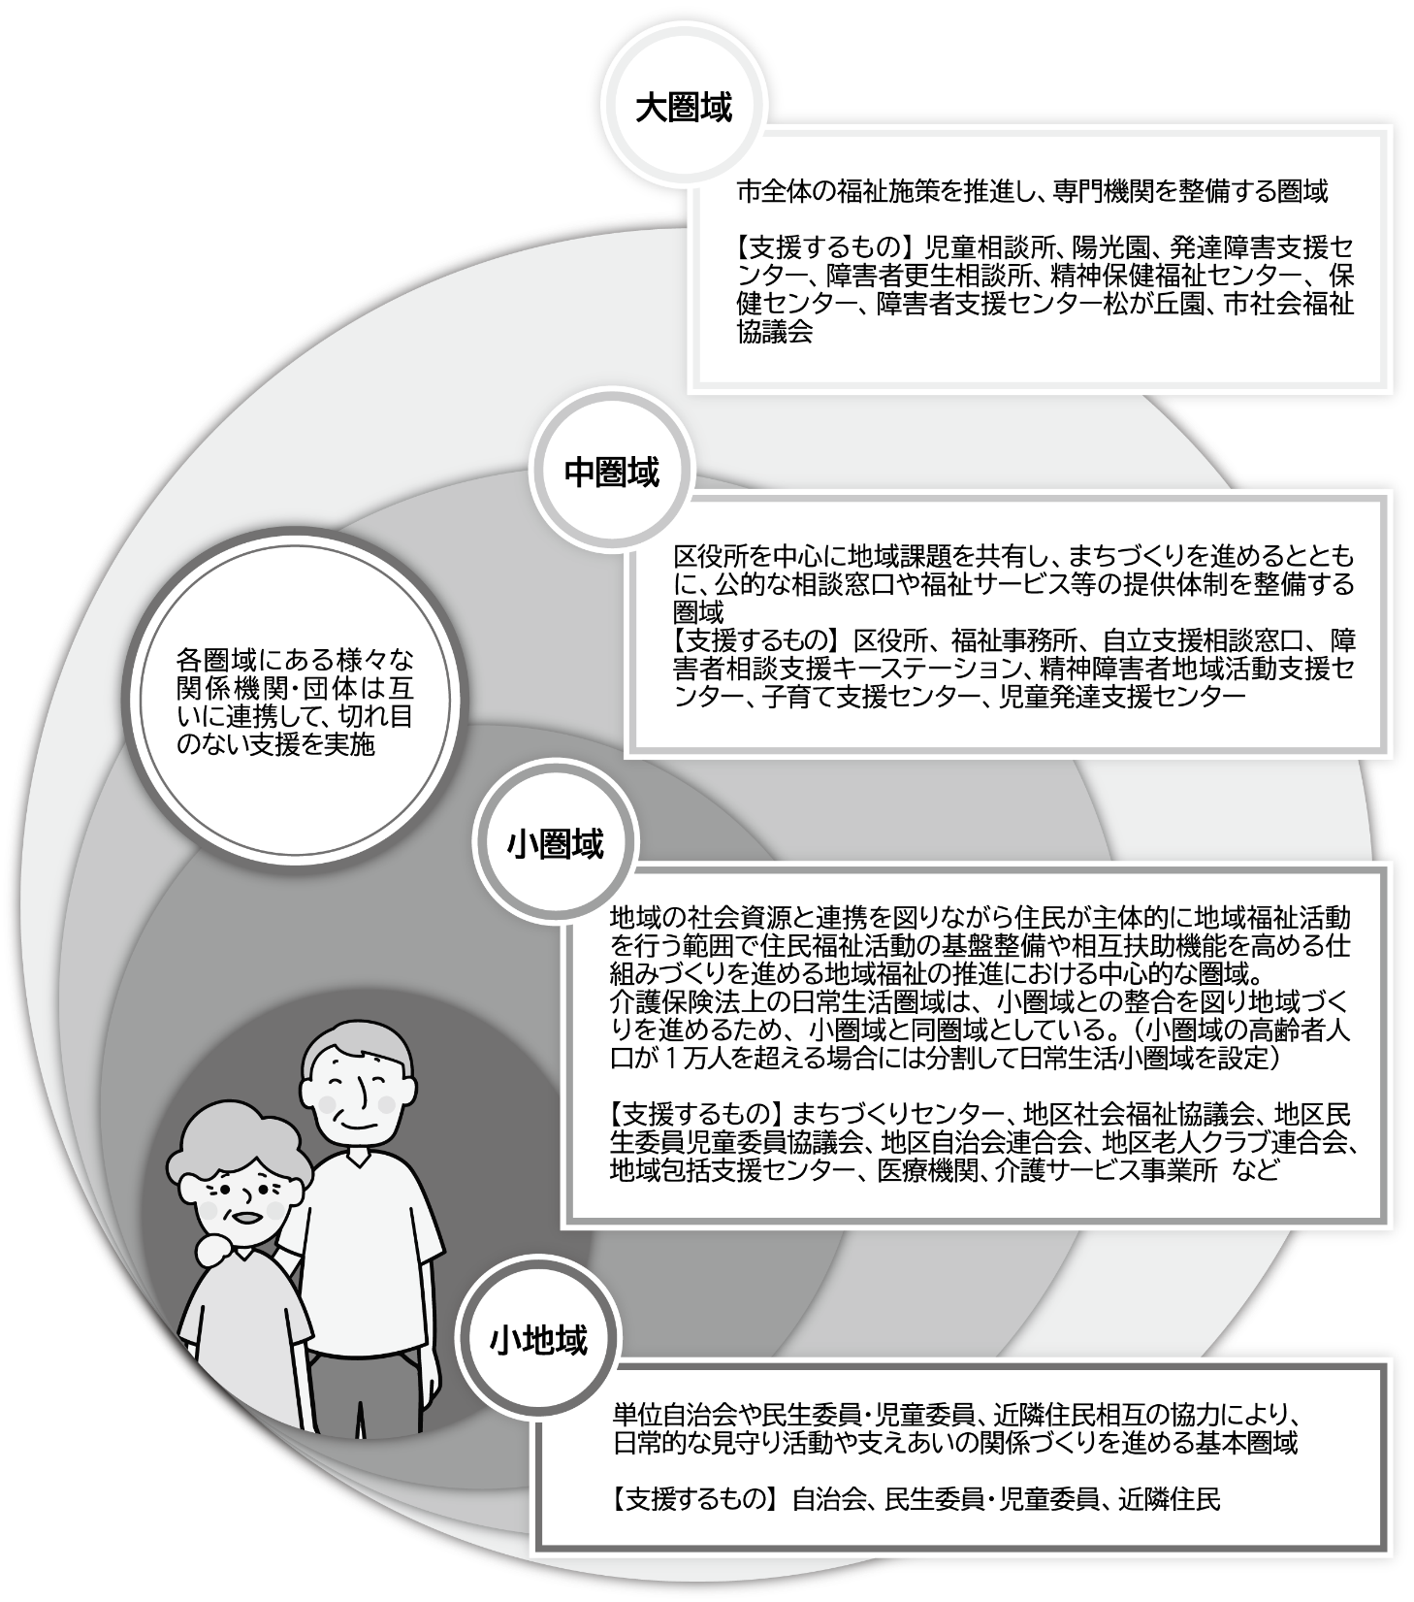

地域の社会資源と連携を図りながら住民が主体的に地域福祉活動を行う範囲で住民福祉活動の基盤整備や相互扶助機能を高める仕組みづくりを進める地域福祉の推進における中心的な圏域。
介護保険法（平成９年法律第123号）上の日常生活圏域は、小圏域との整合を図り地域づくりを進めるため、小圏域と同圏域としている。（小圏域の高齢者人口が1万人を超える場合には分割して日常生活小圏域を設定）




（４）地域包括ケアシステムの推進と地域共生社会の実現
「地域包括ケアシステム」は、高齢者ができる限り住み慣れた地域で、人生に尊厳を持って、自立した日常生活を営むことができる社会を実現するために、「医療」「介護」「介護予防」「住まい」「自立した日常生活の支援」が包括的かつ継続的に提供される仕組みです。
国は、この「必要な支援を包括的に提供する」という考え方を、高齢者のみならず、生きづらさを感じている人や生活上の困難を抱える障害のある人、子どもなどが地域において自立した生活を送ることができるよう、地域住民による支えあいと公的支援の連動による地域を「丸ごと」支える包括的な支援体制を構築して、切れ目のない支援を実現することを目指しています。この方向性が「地域共生社会」の実現です。
また、令和２年６月に地域共生社会の実現のための社会福祉法等の一部を改正する法律（令和２年法律第52号）が成立し、地域住民の複合化・複雑化した支援ニーズに対応する包括的な支援体制を構築するため、相談支援、参加支援、地域づくりに向けた支援を一体的に実施する重層的支援体制整備事業が創設されました。
さらに、困難な問題を抱える女性への支援に関する法律（令和４年法律第52号）や孤独・孤立対策推進法（令和５年法律第45号）、共生社会の実現を推進するための認知症基本法（令和５年法律第65号）などを踏まえ、包括的な支援が求められています。
本市においては、属性や世代にかかわらず、個人や世帯が抱える多様な問題に対応できるよう、制度・分野ごとの枠組みを超えた相談支援体制等の充実を図るため、本計画を高齢者、障害者、子ども、保健医療、自殺対策等に係る分野の計画等で共通して取り組むべき事項を定めた横断的な計画とし、地域共生社会の実現に向けた取組を進めます。




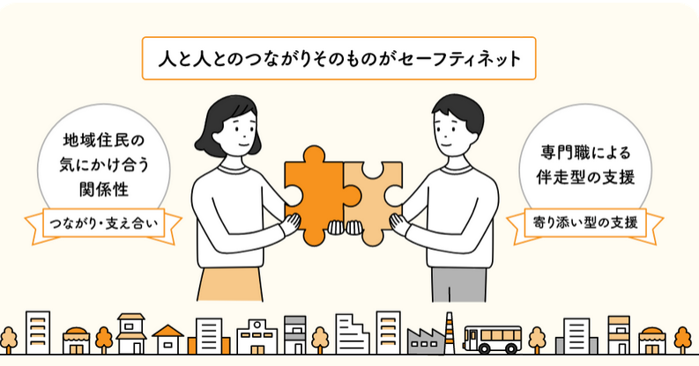
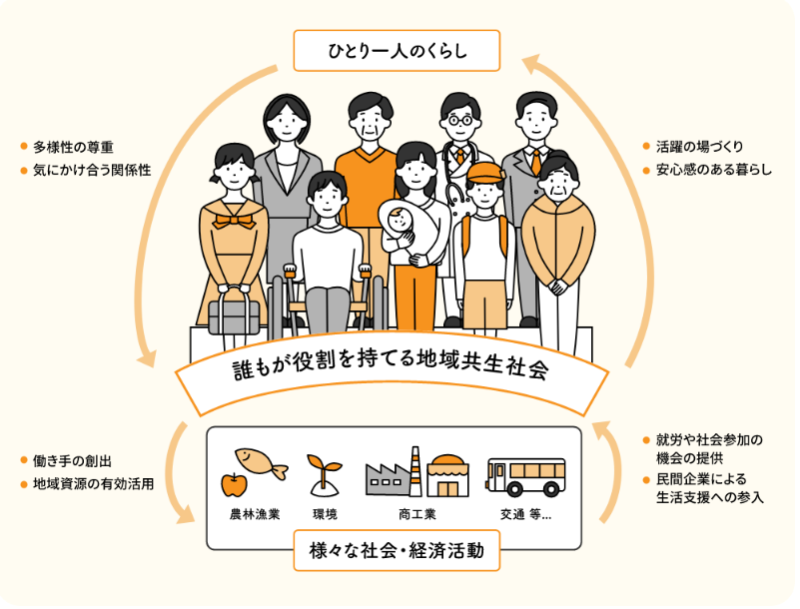

制度・分野ごとの『縦割り』や「支え手」「受け手」という関係を超えて、地域住民や地域の多様な主体が参画し、人と人、人と資源が世代や分野を超えてつながることで、住民一人ひとりの暮らしと生きがい、地域をともに創っていく社会を指しています。

【地域共生社会に向けた取組事例】
・制度の狭間の方に対する相談支援ネットワークの構築
・民間企業と協力した参加支援
・高齢者に限らず、多様な人々が集まる機会や場の創出

資料：厚生労働省資料より引用
コラム
地域共生社会とは


（５）市社会福祉協議会との連携
社会福祉協議会は、社会福祉法第109条第１項において「地域福祉の推進を図ることを目的とする団体」として位置付けられ、地域住民や事業者、関係団体、ボランティア等との連携により、地域福祉の推進の中核的な役割を担っており、今後もその役割を果たすことが期待されています。
市町村が策定する「地域福祉計画」は、地域住民の主体的な参加と、事業者・行政との協働により、地域福祉を推進するための基本的な方向性や、施策を展開していく上での基本事項を定め、仕組みづくりや環境整備などを行う地域福祉の基本計画的な役割を担う行政計画です。
これに対して、市社会福祉協議会が策定する「地域福祉活動計画」は、市社会福祉協議会が呼びかけて、地域において社会福祉に関する活動を行う者、社会福祉を目的とする事業を経営する者などが相互に協力して策定する地域福祉の推進を目的とした民間の活動・行動計画です。
両計画をより実践的、具体的な計画とするためには、両計画が相互に連携し、補完し合うことが極めて重要となります。
このため、「第５期相模原市地域福祉計画」の策定に当たっては、市社会福祉協議会が策定する「第10次さがみはら地域福祉活動計画」と「基本理念」や「基本目標」を共有するとともに、両計画の策定における情報共有を図り、地区社会福祉協議会、民生委員・児童委員へのアンケートを共同で実施するなど、市と市社会福祉協議会の連携を深め、地域福祉を一体的に推進する計画となるよう努めました。
相模原市
地域福祉計画
相模原市社会福祉協議会
地域福祉活動計画
基本理念と
基本目標
共有
・基本的な方向性
・施策を展開していく上での基本事項
・活動・行動計画
・施策を具体化していくための取組

コラム
地域福祉計画と地域福祉活動計画の関係

市が定める地域福祉計画は行政計画として、地域住民、事業者と市との協働による地域福祉を進めていくため、基本的な方向性や市の行う施策を主に定めるものです。
また、市社会福祉協議会が定める地域福祉活動計画は、地域福祉計画と連携を図り、地域における行動計画を定めるもので、地区社会福祉協議会をはじめとする地域の主体的な活動を支援し、促進するものです。


（６）持続可能な開発目標（ＳＤＧｓ：Sustainable Development Goals）
持続可能な開発目標（SDGs）は、平成27年９月の国連サミットで採択された「持続可能な開発のための2030アジェンダ」にて記載された平成28年から令和12年までの国際目標です。持続可能で多様性と包摂性のある社会を実現するための17のゴールから構成され、地球上の誰一人として取り残さない（leave no one behind）ことを誓っています。
本計画の推進に当たっては、「誰一人取り残さない」地域共生社会の実現に向け、諸施策に取り組みます。

達成すべき17の開発目標 特に本計画に関連の深いゴール

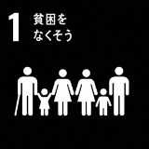
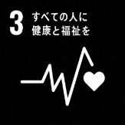
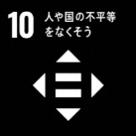
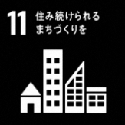
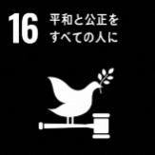





５ 計画の策定体制
本計画の策定に当たっては、学識経験者、福祉事業者、市内の公共的団体、公募市民等で構成される市の附属機関である「相模原市地域福祉推進協議会」に諮問を行い、検討を進めました。
また、成年後見制度の利用促進及び再犯防止の推進に関する内容を専門的に調査審議するため、相模原市地域福祉推進協議会内に「相模原市地域福祉推進協議会部会」を設置し、審議を重ねました。
検討過程においては、市民を対象とした計画策定に係るアンケート、地域福祉の活動を支える地区社会福祉協議会や民生委員・児童委員へのアンケート、市政に関する世論調査、区別説明会、シンポジウム、パブリックコメント、オープンハウス型の意見聴取を実施し、幅広く市民の意見を取り入れ、策定しました。

本計画の策定体制
第５期相模原市地域福祉計画
地域福祉
推進協議会部会

・アンケート
（市民、民生委員・児童委員、地区社会福祉協議会）
・オープンハウス型の
意見聴取^{※2}
・オープンハウス型の区別説明会
・パブリックコメント
等
答申
諮問
庁 議^{※1}
市民意見の
反映
地域福祉
推進協議会
（附属機関）
策定
市 長

※１ 庁議
市の行政運営の基本方針、重要施策などを審議するとともに、各局区の相互の総合調整を行い、市政運営の適切かつ効果的な執行を推進するための会議

※２ オープンハウス型の意見聴取
市内各所において、パネル展示により市の現状や施策などについて説明し、市民の方からアンケートにより意見を伺う取組手法




６ 計画の評価・点検
地域福祉計画の進行管理については、ＰＤＣＡサイクルの考え方により、それぞれの基本目標ごとに設定した指標の進捗状況を確認し、「相模原市地域福祉推進協議会」等の意見を伺い、評価・点検を実施し、それに基づいた改善につなげることにより目標の着実な達成に向けて計画を推進します。
また、本計画を推進し、市全体の地域福祉を向上させるためには、市と市社会福祉協議会がそれぞれの役割を認識し、相互に連携して取り組む必要があります。このため、市と市社会福祉協議会の進行管理組織が課題を共有し、必要に応じて意見交換を行うなど、連携して進行管理を行います。

ＰＤＣＡサイクルの考え方
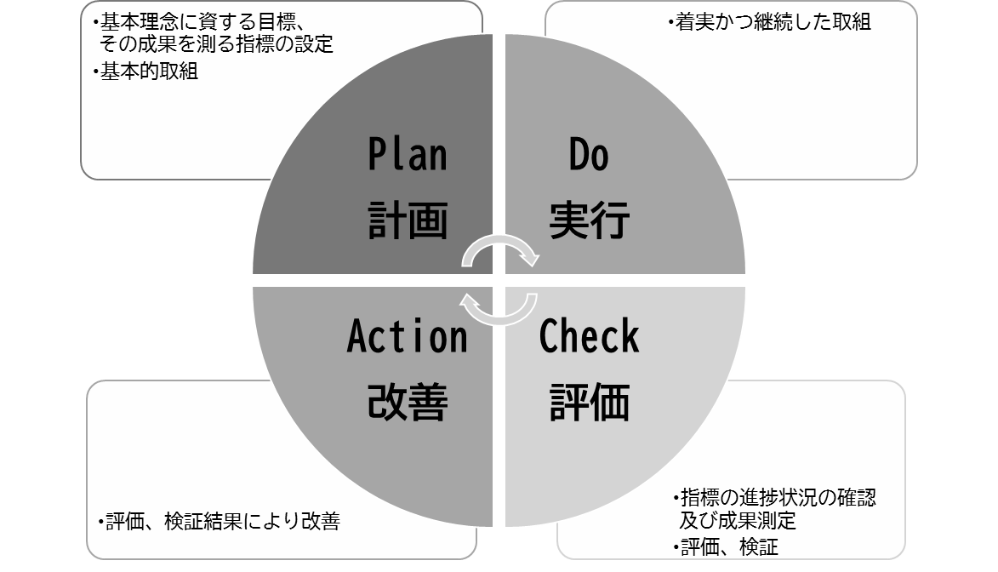





第２章 地域福祉を取り巻く状況






１ 本市の現状と将来予測

（１）本市の現状
ア 人口の将来推計
令和５年１月１日時点での人口は、726,031人となっています。今後の人口の将来推計は、令和７(2025)年をピークに、総人口が減少に転じると見込まれています。年齢別人口で見ると、０～14歳の年少人口、15歳～64歳の生産年齢人口は減少しますが、65歳以上の高齢者人口は増加します。
年齢別人口の将来推計

実績値
推計値

資料：年齢別人口（推計人口 各年1月1日時点）
※年齢不詳者がいるため、年少人口、生産年齢人口と高齢者人口の計と合計は一致しない。
※令和６年度以降は、本市推計

イ 世帯の推移
世帯数は、年々増加している一方、１世帯当たりの人員は、年々減少しています。
平成29年は、１世帯当たりの人員が2.29人でしたが、令和４年には、2.15人まで減少しています。
世帯数及び１世帯当たりの人員


資料：人口と世帯数の推移 各年１月１日現在

ウ 合計特殊出生率・出生数
合計特殊出生率は、国や神奈川県と比べると低い状況です。平成27年度は1.25人で横ばいで推移していましたが、令和元年度に1.17人へ減少しています。
出生数は毎年減少しており、平成29年と令和４年を比較すると、約900人減少しています。

合計特殊出生率の推移

資料：厚生労働省人口動態統計及び神奈川県人口動態報告

出生数の推移

資料：市統計書



（２）対象者について
ア 高齢者人口、後期高齢者人口及び高齢者世帯
高齢者人口（65歳以上）は、増加傾向にあります。令和５年は187,997人でしたが、今後、団塊の世代が後期高齢者となる令和７（2025）年には200,404人、令和22（2040）年には246,484人に増加すると推測しています。また、後期高齢者（75歳以上）の高齢者に占める割合も、増えていくことが見込まれます。
なお、ひとり暮らし高齢者（75歳以上の単身者）も増加傾向にあり、令和７（2025）年には33,585人、令和22（2040）年には37,748人と見込まれます。

高齢者人口及び75歳以上の高齢者人口の推移
実績値
推計値

資料：本市推計人口、本市将来推計人口（参考値）
※各年１月１日現在の推計人口（年齢不詳分を各年齢にあん分したものを表示）、令和６年以降は本市推計

75歳以上のひとり暮らし高齢者の推移と将来推計
実績値
推計値

資料：住民基本台帳、本市推計
※令和５年までは各年５月31日現在の実績値、令和６年以降は各年10月１日時点の推計値


イ 認知症のある高齢者数の将来推計
認知症のある高齢者数は、今後増加することが予測され、令和７（2025）年には39,680人、令和22（2040）年には57,677人になると推計しています。
認知症のある高齢者の将来推計

資料：本市推計

ウ 要支援・要介護認定者数
要支援、要介護認定者は、増加傾向にあります。令和５年は36,049人でしたが、令和７（2025）年には約1.05倍（37,906人）、令和22（2040）年には約1.16倍（41,826人）になると推計しています。
要支援、要介護者の将来推計

実績値
推計値

資料：厚生労働省「介護保険事業状況報告（月報）」、市推計資料
※数値は各年９月末日。第２号被保険者を含む。令和６年以降は本市推計（注:令和５年９月末までは、令和５年も推計値）



エ 障害者数
障害のある人の数は増加傾向にあり、令和３年から令和５年までの間に1,047人増加しています。将来推計では、その後も増加が続き、令和11年には、47,529人に達すると推計しています。

障害者数の将来推計
実績値
推計値

資料：市作成資料
※１：知的障害判定のみの人を含む。※２：自立支援医療（精神通院医療）受給者証交付者を含む。

オ 外国人住民の数
外国人住民の数は、年々増加しており、令和３年度末の時点で、15,790人となっています。
外国人の国籍は中国が最も多く、ベトナム、フィリピン、韓国、インドと続いています。

外国人住民の人口

資料：市統計書


カ 生活保護の現状
生活保護世帯・人員数は、リーマンショック後増加し、その後、ほぼ横ばいとなっていましたが、令和２年以降は、コロナ禍の厳しい雇用情勢等の影響から微増傾向で推移しています。

生活保護世帯、生活保護人員の推移

資料：市作成資料



（３）地域活動団体について
ア 自治会数と自治会加入世帯数
自治会数は、ここ数年間は、ほぼ横ばいで推移しています。自治会加入世帯数は、平成29年度から令和４年度までの間に10,874世帯減少し、自治会加入率は令和４年度に48.5％となっています。

自治会数の推移

自治会加入世帯数、自治会加入率の推移

資料：市統計書


イ 市社会福祉協議会に登録しているボランティア数及び市社会福祉協議会が把握している
ボランティア団体数
ボランティア登録者の数は、平成29年度に745人でしたが、令和４年度は594人に減少しています。また、ボランティア団体の数は、平成29年度に148団体でしたが、令和４年度は127団体に減少しています。

ボランティア登録者数の推移

ボランティア団体数の推移

資料：市社会福祉協議会




（４）市民アンケートの結果
○ 目的
「第５期相模原市地域福祉計画」及び「第10次相模原市社会福祉協議会地域福祉活動計画」の策定の基礎資料とするため
○ 対象
相模原市在住の18歳以上の男女（外国人を含む。）
○ 対象者数
3,000人（住民基本台帳からの等間隔系統抽出）
○ 調査期間・調査方法
令和４年12月13日から12月28日まで、郵送による調査
○ 回答率
48.1％（回答者数 1,443人）

ア 抱える悩みについて
今、抱えている悩みについてお聞きしたところ、最も多かった回答は「健康について」で54.5％、次いで「収入、貯金について」が46.8％、「将来について」が40.9％となっています。
問 あなたが、今抱えている悩みはどのようなものですか？（複数回答可）



イ 生活上の情報源について
生活する上で必要となる情報をどこから集めているかお聞きしたところ、最も多かった回答は「テレビ」で75.3％、次いで「インターネット」が61.5％、「家族」が49.8％となっています。

問 あなたは、生活する上で必要となる情報をどこから集めていますか？（複数回答可）


ウ 「支えあい・助け合い」が行われていることについて
自らが住んでいる地域で、「支えあい・助け合い」が行われていることを身近に感じているかをお聞きしたところ、「とても身近に感じる」が8.0％、「たまに身近に感じる」が23.4％でした。一方、「あまり身近に感じない」が30.0％、「身近に感じない」が25.2％となっています。

問 あなたは、自らが住んでいる地域で、「支えあい・助け合い」が行われていることを身近に感じていますか？（○は１つ）

エ 「支えあい・助け合い」活動への参加意向について
地域の「支えあい・助け合い」活動に参加したいと思うかをお聞きしたところ、「参加したい」が22.2％、「参加したくない」が12.1％に対し、「どちらともいえない」が64.0％と半数以上を占めています。

問 あなたは、地域での「支えあい・助け合い」の活動に参加したいと思いますか？（○は１つ）




（５）地区社会福祉協議会へのアンケートの結果
○ 目的
「第５期相模原市地域福祉計画」及び「第10次相模原市社会福祉協議会地域福祉活動計画」の策定の基礎資料とするため
○ 対象
各地区社会福祉協議会 22地区
○ 調査期間
令和５年１月から令和５年２月まで
○ 回答率
100.0％

ア 地区社会福祉協議会として今後取り組むべき事業
地区社会福祉協議会では、優先度が高い今後取り組むべき事業を、「福祉活動に関する情報収集・発信」と回答した地区が最も多く21地区から回答がありました。次いで回答が多かったのは、「福祉活動の人材確保・育成」、「子育て支援、青少年育成」となっています。

問 今後、地区社会福祉協議会として取り組むべき事業はどのような事業とお考えですか。優先度の高いものから順に１から５までご記入ください。

福祉活動に関する情報収集・発信
福祉活動の人材確保・育成
子育て支援、青少年育成
サロン活動など交流・仲間づくり
高齢者等に対する見守り活動
災害時要援護者に対する取組
関係団体等との連携・ネットワークづくり
個人のちょっとした困りごとへの支援
交流を目的としたイベントへの招待
地域住民の意識啓発
ボランティアの需給調整の仕組みづくり
相談ができる窓口の設置
その他


※優先度が高い５項目を複数回答として集計


（６）民生委員・児童委員へのアンケートの結果
○ 目的
「第５期相模原市地域福祉計画」及び「第10次相模原市社会福祉協議会地域福祉活動計画」の策定の基礎資料とするため
○ 対象
本市民生委員・児童委員 900人（令和４年11月４日時点。主任児童委員含む。）
○ 調査期間
令和４年11月４日から11月30日まで
○ 回答率
51.9％（回答者数467人）


ア 制度の狭間にいる人などへの支援について
日常的に活動を行う上で、どのような相談・支援が多いかをお聞きしたところ、「高齢者の在宅福祉サービス・介護等に関するもの」が最も多く66.4％となっています。次いで「心の不安に関するもの」、「生活困窮・生活困難に関するもの」、「近隣関係・近所づきあいに関するもの」、「孤立・孤独に関するもの」と続いており、相談内容が多岐に渡り、かつ、福祉サービスだけでは解決が難しいケースを抱えていることがわかります。

問 みなさんが日常的に活動を行う上で、どのような相談・支援が多いですか。多いものから３つまで○を付けてください。
高齢者の在宅福祉サービス・介護等に
関するもの

心の不安に関するもの

生活困窮・生活困難に関するもの
（生活保護、借金、事故、病気など）

近隣関係・近所づきあいに関するもの

孤立・孤独に関するもの（ひきこもり等）

障害者に関するもの

子育て中の親に関するもの

子どもに関するもの
（虐待、いじめ、非行、不登校など）

家庭内暴力や虐待に関するもの

外国人に関するもの

ホームレスに関するもの

その他


（７）地域における活動・取組の状況
本市は、平成22年４月に指定都市に移行し、区制を生かした市民協働の新しいまちづくりの指針として、各区において「区ビジョン」を策定し、地域の特性に応じた施策の推進を図っています。
また、小圏域の22地区においては、地域住民がまちづくりの課題を自主的に話し合い、課題解決に向けた活動に協働して取り組むため、「まちづくり会議」が開催されています。まちづくり会議は、自治会や地区社会福祉協議会、地区民生委員児童委員協議会、公民館など、各地区で活動している人を中心に構成されており、地域情報や地域課題を共有するとともに、地域の実情に応じた個性豊かなコミュニティづくりが進められています。
このほかにも、幅広い層の市民の参加と協働による地域の活性化を目指し、地域の皆様が自主的な課題解決に取り組む事業に対して「地域活性化事業交付金」を交付しています。
各地区では地域活性化事業交付金を活用し、様々な主体が中心となり、高齢者の居場所づくりや緊急連絡先・持病等の情報を記入するグッズの配付、子育てマップの作成など、様々な取組が行われています。
さらに、各地区では、地域の皆さんの力で、地域課題の解決を目指す取組として「福祉コミュニティ形成事業」を実施しています。
「福祉コミュニティ形成事業」は、地域福祉の推進役である地区社会福祉協議会が中心となり、地域で活動している地域団体などの幅広い参加の下、地域の困りごとを発見・共有し、解決に向けた仕組みづくりを検討し、それを実践する事業です。
このほか、高齢者の地域生活支援のために、圏域ごとに「地域ケア会議」を開催して、例えば、地域住民による高齢者等の移動支援などの圏域における生活課題の解決に向けた検討や地域で課題を解決するための仕組みの検討が進められています。
また、子どもたちの健全な育ちのためには、地域の中に、子どもが安心して過ごせる「子どもの居場所」があることが大切だと考えています。近年、市内では、地域の方々やＮＰＯによる、「子ども食堂」や「無料学習支援」などの取組が広がっています。本市は、「子どもの居場所総合相談窓口」を設け、地域の方が運営する子どもたちの居場所の開設や運営を支援しています。


２ 前計画の振り返り
令和２年度から令和５年度までの４年間を計画期間として、第４期相模原市地域福祉計画を策定し、基本理念である「みんなで支えあい 地域の力が育む 人にやさしいまち さがみはら」の実現に向け、地域福祉の推進を図ってきました。
※成果指標・補助指標の達成状況を「○」、指標からみられた課題・今後の方向性を「●」で記載しています。

基本目標１
体制づくり
誰もが自分らしく地域で暮らしていくため、
福祉サービスや支援体制を充実します。
基本目標１
誰もが自分らしく地域で暮らしていくため、福祉サービスや支援体制を充実します。

≪成果指標≫
指標 | 基準値  （令和元年度） | 目標  （令和５年度） | 実績  （令和４年度） | 指標の説明
ユニバーサルデザインに関する認知度  【市政に関する世論調査】 | 25.6％ | 30.1％ | 28.0％ | 誰もが地域で社会参加できるまちづくりを測定する指標
○ユニバーサルデザインの普及啓発について、一定の効果はあったものの、目標値の達成に至りませんでした。
●ユニバーサルデザイン通信の発行等により、認知度の向上に努めましたが、内容が市役所内の取組が中心であったため、今後は市民等の取組の把握や周知を検討します。

＜補助指標＞
指標① | 基準値  （平成30年度末時点） | 方向性 | 令和４年度末時点
小圏域の相談支援機能が整っている地区の数 | ８地区 | 増加 | 13地区
○地区社会福祉協議会の取組により、地域への困りごとに対応するボランティアセンターが増加しました。
●福祉コミュニティ形成事業の活用などにより、今後もボランティアセンターをはじめとした地域の相談支援機能の充実を促進します。


指標② | 基準値  （平成30年度実績） | 方向性 | 令和４年度実績
就労支援により就職に結びついた生活困窮者の割合 | 62％ | 増加 | 12％
○市内の令和４年度の有効求人倍率平均が0.88であったことに加え、一般就労を目指す相談者の中には、就労に向けた準備や訓練が必要な人も一定数いることから、基準値を下回りました。
●生活困窮者の多様な状態像に応じた就労支援として、日常生活の自立、社会生活の自立、就労による自立の３段階で取り組み、短期の一般就労のほか長期的・段階的な視点での就労を支援します。

指標③ | 基準値  （平成30年12月時点） | 方向性 | 令和4年12月時点
成年後見制度利用者数 | 1,314人 | 増加 | 1,583人
○令和３年に中核機関を立ち上げ、相談支援体制の整備、権利擁護支援のための地域連携ネットワーク協議会の設置、成年後見制度が必要と思われる方等への周知・啓発など、成年後見制度の利用促進を図り、基準値を上回りました。
●成年後見制度の認知度や利用者数は上昇していますが、制度の利用が必要と思われる認知症のある人や知的障害者等の増加を踏まえ、更なる制度の利用促進が求められます。今後は、権利擁護支援のための地域連携ネットワークの強化や担い手の確保・育成など、成年後見制度や権利擁護支援策の総合的な充実を推進します。


基本目標２
人材づくり
地域福祉の担い手となる人材の確保・育成に取り組むとともに、
福祉分野の専門的な人材の育成・支援を進めます。
基本目標２

≪成果指標≫
指標 | 基準値  （令和元年度） | 目標  （令和５年度） | 実績  （令和５年度） | 指標の説明
地域で支えあい・助け合いの活動に参加したいと思う市民の割合  【計画策定にかかるアンケート】 | 24.4％ | 50.0％ | 22.2％ | 地域への理解の深まりと、担い手の育成状況を測定する指標
○市、市社会福祉協議会、地区社会福祉協議会等において、理解促進や担い手の養成に向けた取組を実施していますが、コロナ禍の影響もあり、目標値の達成に至りませんでした。
●様々な機会を捉え、理解促進と担い手の育成を行うとともに、より効果的な方法を検討します。

＜補助指標＞
指標① | 基準値  （平成30年度末時点） | 方向性 | 令和４年度実績
福祉ボランティア活動者数 | 10,086人 | 増加 | 2,023人
○市社会福祉協議会、ボランティア協会等において、活動促進に向けた取組を実施していますが、コロナ禍の影響もあり、基準値を下回りました。
●様々な機会を捉え、活動促進に向けた取組を行うとともに、より効果的な方法を検討します。

指標② | 基準値  （平成30年度末時点） | 方向性 | 令和４年度実績
福祉専門研修に参加した人数 | 252人 | 増加 | 311人
○コロナ禍により研修の中止等となっていましたが、オンライン研修が普及してきたことにより、基準値を上回りました。
●職員の専門的な知識は必要不可欠なものであるため、今後も継続して研修の受講を推進します。


指標③ | 基準値  （平成30年度末時点） | 方向性 | 令和４年度末時点
自殺対策ゲートキーパー養成者数 | 4,697人 | 増加 | 8,725人
○新型コロナウイルス感染症への感染対策を講じ、市民や関係機関・団体、教職員、市職員等を対象に養成を行い、基準値を上回りました。
●周りの人の異変に気付いた時に身近なゲートキーパーとして市民一人ひとりが適切に行動できるよう、研修の機会を確保し、今後も養成を行います。

指標④ | 基準値  （平成30年度末時点） | 方向性 | 令和４年度末時点
認知症サポーターの養成数 | 44,888人 | 増加 | 57,769人
○コロナ禍では講座の開催回数が減りましたが、オンライン研修を活用し徐々に受講者を増やすことができました。
●認知症サポーターの養成を更に進めるとともに、認知症のある人やその家族の支援ニーズと認知症サポーター等をつなげる仕組みづくりを検討します。


基本目標３
関係づくり
住民相互の支えあいの関係づくりを促進し、
ネットワークの力で地域を支えます。
基本目標３
住民相互の支えあいの関係づくりを促進し、ネットワークの力で地域を支えます。

≪成果指標≫
指標 | 基準値  （令和元年度） | 目標  （令和５年度） | 実績  （令和５年度） | 指標の説明
制度の狭間の福祉課題を抱える人の早期発見や支援について身近な地域の福祉関係者との連携でうまくいった支援があると回答した民生委員・児童委員の割合  【民生委員・児童委員アンケート】 | 28.0％ | 35.4％ | 30.4％ | 地域内の連携・協力が促進され、ネットワークの構築が進んでいるかを測定する指標
○目標値に到達していないものの、基準値から２ポイント以上の増加となったことは、地域内の連携・協力が促進されてきているものと考えられます。
●地域内の連携・強化を促進するため、包括的な支援体制の整備等、支援を行っていきます。

＜補助指標＞
指標① | 基準値  （平成30年度末時点） | 方向性 | 令和４年度末時点
地域の実情に応じた災害時要援護者の避難支援体制を構築している自治会の割合 | 52.1％ | 増加 | 50.1％
○コロナ禍の影響もあり、ほぼ横ばいとなりました。
●様々な機会を通して、地域の実情に応じた支援者の避難支援体制促進を支援していきます。

指標② | 基準値  （平成30年度実績） | 方向性 | 令和４年度実績
市内で開催されているサロンの数 | 309箇所 | 増加 | 299箇所
○市社会福祉協議会や地区社会福祉協議会の取組により、サロン等の居場所づくりの促進がされていましたが、コロナ禍のため活動中断となり、基準値を下回りました。

●サロン等の居場所づくりの促進を引き続き行います。

指標③ | 基準値  （平成30年度実績） | 方向性 | 令和４年度実績
社会を明るくする運動に参加した人数 | 735人 | 増加 | 100人
○コロナ禍の影響により、街頭啓発活動や商業施設でのイベントが開催できず、参加人数は減少しました。代替として広報活動の強化を図り、市内主要駅でのポスター掲出やラジオ放送でのＣＭ放映等、イベントに頼らない宣伝を実施しました。
●「社会を明るくする運動」の知名度の低さは、依然として課題になっていることから、イベントによる対面での啓発だけでなく、より多くの市民の目に触れる広報活動の強化を図ります。



３ 本市の課題
地域福祉を取り巻く状況や、各種調査結果等などを踏まえ、本市の地域福祉推進における課題を整理すると、以下のとおりです。

（１）身近な相談窓口、複合的な支援、誰もが自立した生活を
本市では、ひとり暮らし高齢者や高齢者世帯の増加により、身近な地域における相談支援が必要になっています。特に、８０５０問題などの複合化・複雑化した課題をもつ世帯や、ひきこもり等の制度の狭間の課題に対応するため、包括的に支援する重要性が増しています。
また、近年は、新型コロナウイルス感染症や物価高騰などによる社会環境の変化や経済環境、雇用形態の変化により、低所得者や非正規雇用労働者が増加しています。このため、生活困窮者の早期の発見、自立支援がますます重要になっています。
さらに、認知症や障害のある人、外国人等も増加しており、誰もが尊重し合いながら、自分らしく活躍できるよう、安心して暮らせる環境の整備が重要です。

（２）担い手や専門的な人材の確保・育成
本市の総人口は令和７年度をピークに減少し、生産年齢人口・年少人口は減少する一方で、高齢化が更に加速する見込みです。さらに、自治会加入世帯率は減少傾向にあり、民生委員・児童委員や地区社会福祉協議会からは、地域福祉の担い手の確保・育成が喫緊の課題との声があがっています。
また、複合化・複雑化する課題に対応するためには、専門的な知識や経験豊富な人材が求められています。

（３）支えあいのネットワークづくり
核家族化や世帯数の縮小、近所付き合いの希薄化により、地域でのつながりが弱くなっています。誰一人取り残さない社会を目指し、地域共生の取り組みを推進するとともに、地域での支えあいやネットワークなどの関係づくりを促進する必要があります。



第３章 計画の基本的な考え方





１ 基本理念

「みんなで支えあい
地域の力が育む 人にやさしいまち
さがみはら」

○地域福祉を進めるためには、地域で暮らす住民が「支える側」「支えられる側」に分かれるのではなく、共に地域づくりに主体的に参加し、「地域の力」を高めることが必要です。

○地域福祉の担い手は住民自身ですが、住民は地域福祉の受け手でもあります。地域福祉の中心は「人」です。

○みんなが一人のために、一人がみんなのために動き、互いに支えあうことが、「地域の力」となり、わたしたちが暮らす「人にやさしいまち さがみはら」を育みます。

○福祉は、特別なものではなく、みんなのしあわせのためにあるものです。わたしたちは、自ら進んで参加・連携し、自分が、そしてみんながしあわせに暮らすまち「さがみはら」を支えます。

○この基本理念は、第４期相模原市地域福祉計画で掲げた基本理念と同じです。地域に暮らす住民全てが参加して、地域の力を育むことは、国の「地域共生社会の実現」の方向性とも合致するものであることから、本市の地域福祉を進める方向性としてこの理念を継承するものです。

〇また、地域の力による福祉の推進は、高齢者や障害者、子ども等の各福祉分野に関しても共通して重要なものであることから、この基本理念を市の福祉施策の総合的な理念とします。


２ 基本目標
基本理念の実現に向け、３つの項目を基本目標として掲げ、本計画の推進を図っていきます。
また、それぞれの基本目標に基づき実施する施策の効果や成果を測定するひとつとして、基準値^{※１}や目標値^{※２}を定めた指標を基本目標に対して設定し、毎年度、評価・検証・分析を行い、次年度事業及び次期計画へ反映を行います。
なお、基本目標の達成に向け、成果指標を踏まえた施策の方向性を設定します。

※１ 基準値
指標の基礎となるアンケート結果等の令和４年度の実績値
※２ 目標値
令和10年度のアンケート結果等の目標値とし、その数値以上を目指します。

基本目標１
体制づくり
誰もが自分らしく地域で暮らしていくため、
福祉サービスや支援体制を充実します。
基本目標１
誰もが自分らしく地域で暮らしていくため、福祉サービスや支援体制を充実します。

様々な地域課題を抱えながらも、住み慣れた地域で自分らしくいきいきと暮らしていくために、地域住民等が支えあい、一人ひとりの暮らしと生きがい、地域をつくっていくことができるよう、福祉サービスや支援体制を充実します。
また、自分の意思や考え方が尊重され、誰もが暮らしやすい環境の整備に取り組みます。

≪成果指標≫
指標 | 基準値  （令和４年度） | 目標値  （令和10年度） | 指標の説明・目標設定の考え方
地域で互いに助け合い、支えあっていると感じる市民の割合  【計画策定にかかる市民アンケート】 | 31.4％ | 41.4％ | 地域での支えあいを測定する指標  （「あまり身近に感じない」という回答の方30％の1/3を「感じる」へ移行することを目標）



指標 | 基準値  （令和４年度） | 目標値  （令和10年度） | 指標の説明・目標設定の考え方
相模原市内で障害のある人に対し、障害を理由とする差別や偏見が「ほとんどない」と思う人の割合  【共にささえあい生きる社会さがみはら障害者プラン策定にかかる市民アンケート】 | 17.7％ | 33.4％ | 地域共生社会の実現に向けて、障害のある人が暮らしやすいかどうかを測定する指標（３人に１人以上が「ほとんどない」と回答することを目標）
相談窓口から各支援に結びついた生活困窮者の割合 | 61.5％ | 71.5％ | 生活に困窮する方を必要な支援につなげられているかを測定する指標（前年度実績の３％増で設定）
利用している福祉サービスの満足度  【計画策定にかかる市民アンケート】 | 高齢：58.9％  障害：57.8％  子ども：58.3％  生活困窮  ：47.6％ | 66.7％ | 必要な人に十分な福祉サービスが提供できているか測定する指標  （少なくとも2/3の方に満足いただけるサービスとすることを目標）

基本目標の達成に向けた施策の方向性を以下に示します。

１ 一人ひとりが尊重され、誰にでもやさしく、暮らしやすい環境を整備します。
２ 身近な地域で相談を受けることができる体制を充実します。
３ 生活に困窮する人への支援体制を充実します。
４ 支援を必要とする人に対する福祉サービスを充実します。


基本目標２
人材づくり
地域福祉の担い手となる人材の確保・育成に取り組むとともに、
福祉分野の専門的な人材の育成・支援を進めます。
基本目標２

地域福祉では、「支え手」「受け手」という関係を超えて、地域住民や地域の多様な主体が「我が事」として参画することが大切です。
このため、身近な場所で福祉を学び、実践しながら経験を重ねることができる機会や場を提供し、地域を支える担い手を発掘します。
また、わたしたちの暮らす環境は日々変化し、福祉課題やニーズは多様化、複合化しています。わたしたちは、複雑な課題を抱えた人を受け止め、寄り添い、専門的な支援ができる人材の育成・定着を支援します。

≪成果指標≫
指標 | 基準値  （令和4年度） | 目標値  （令和10年度） | 指標の説明・目標設定の考え方
地域で支えあい・助け合いの活動に参加したいと思う市民の割合  【計画策定にかかる市民アンケート】 | 22.2％ | 30.0％ | 地域への理解の深まりと、担い手の育成状況を測定する指標  （「参加したくない」「どちらとも言えない」と回答した方76.1％の約１割を「参加したい」に移行することを目標）
市社会福祉協議会に登録のある福祉ボランティア者数 | 594人 | 750人 | 担い手であるボランティアの増加数（コロナ禍以前のピーク時の水準を目標）
福祉専門研修に参加した人数 | 311人 | 350人 | 市職員が福祉に係る専門知識を得るために研修に参加した人数（相談支援を行う職員（約500名）のうち７割が専門研修を受講することを目標）


指標 | 基準値  （令和4年度） | 目標値  （令和10年度） | 指標の説明・目標設定の考え方
ゲートキーパー養成者数 | 8,725人 | 12,000人 | 自殺対策のゲートキーパーの養成者数（市民や関係機関、市職員等を対象に毎年600人程度を養成することを目標）
認知症サポーター、  キャラバン・メイト養成者数 | 58,551人 | 80,000人 | 地域や職域等で認知症の正しい知識と理解を広げるための指標（令和７年度の人口のピーク時（約728,000人）の１割（72,800人）からその後も年約2,500人の養成を目標）

基本目標の達成に向けた施策の方向性を以下に示します。

５ 福祉について、知る、学ぶ機会を充実します。
６ 地域で活動する担い手の確保に取り組みます。

７ 専門的な福祉人材の育成・確保・支援に取り組みます。

基本目標３
関係づくり
住民相互の支えあいの関係づくりを促進し、
ネットワークの力で地域を支えます。
基本目標２

「自分や家族が暮らしたい地域を考える」「地域で困っている課題を解決したい」という主体的・積極的な姿勢で、様々な取組を行う地域住民や福祉関係者によるネットワークにより、共生の文化が広がる地域づくりが期待されます。
人と人、人と資源が世代や分野を超えて「丸ごと」つながることが必要です。
わたしたちの地域には、様々な知識や経験を持った人や、専門性のある社会福祉施設や企業などの地域資源があります。わたしたちは、これらの人や施設、企業などへ参加・協力を働きかけ、ともに地域で生活する仲間として、協働して地域を支えます。

≪成果指標≫
指標 | 基準値  （令和４年度） | 目標値  （令和10年度） | 指標の説明・目標設定の考え方
制度の狭間の福祉課題を抱える人の早期発見や支援について身近な地域の福祉関係者との連携でうまくいった支援があると回答した民生委員・児童委員の割合  【民生委員・児童委員アンケート】 | 30.4％ | 37.0％ | 地域内の連携・協力が促進され、ネットワークの構築が進んでいるかを測定する指標  （「なし」と回答した約１割を「あり」に移行することを目標）
市が多様な主体と協働により取り組んでいる事業などの数 | 232件 | 244件  （令和９年度） | 協働に対する意識の醸成と取組の推進が図られているかを見る指標  （市総合計画策定時（令和２年）に設定した目標）
市社会福祉協議会が把握している居場所（サロン等）の数 | 299箇所 | 330箇所 | 高齢者や障害のある人、子どもなどの居場所づくりが促進されているかを測定する指標（年６か所以上の増加促進を目標）
市内のＮＰＯ法人、労働者協同組合数 | 272団体 | 324団体  （令和９年度） | 市内で活動する非営利団体の数の増加により地域活動が促進されているかを測定する指標  （市総合計画策定時（令和２年）に設定した目標）



基本目標の達成に向けた施策の方向性を以下に示します。

８ 地域の支えあいを促進して、支援を必要とする人を見守ります。
９ 地域住民が交流できる機会を充実します。

10 地域での様々な取組をつなげて、支援の輪を広げます。

３ 計画の体系
基本
理念

みんなで支えあい 地域の力が育む 人にやさしいまち さがみはら

１ 一人ひとりが尊重され、誰にでもやさしく、暮らしやすい環境を
整備します。

施策の
方向性

基本目標１
体制づくり
誰もが自分らしく地域で暮らしていくため、福祉サービスや支援体制を充実します。
２ 身近な地域で相談を受けることができる体制を充実します。

施策の
方向性

３ 生活に困窮する人への支援体制を充実します。

施策の
方向性

４ 支援を必要とする人に対する福祉サービスを充実します。

施策の
方向性

基本目標２
人材づくり
地域福祉の担い手となる人材の確保・育成に取り組むとともに、福祉分野の専門的な人材の育成・支援を進めます。
５ 福祉について、知る、学ぶ機会を充実します。

施策の
方向性

６ 地域で活動する担い手の確保に取り組みます。

施策の
方向性

７ 専門的な福祉人材の育成・確保・支援に取り組みます。

施策の
方向性

基本目標３
関係づくり
住民相互の支えあいの関係づくりを促進し、ネットワークの力で地域を支えます。
８ 地域の支えあいを促進して、支援を必要とする人を見守ります。

施策の
方向性

９ 地域住民が交流できる機会を充実します。

施策の
方向性

10 地域での様々な取組をつなげて、支援の輪を広げます。
施策の
方向性


４ 重点的な取組事項
本計画では、「包括的な支援体制の整備」と「人材づくり」、「成年後見制度や権利擁護支援策の総合的な充実」、「再犯防止の推進」を重点的な取組として位置付けます。

（１）重点的な取組
包括的な支援体制の整備

「包括的な支援体制の整備」は、社会福祉法第106条の３第１項において位置付けられているもので、市町村はこれに取り組むよう努める必要があります。
「包括的な支援体制の整備」は、次の３つを一体的に実施し、地域の課題解決力の向上を図り、誰もが地域で安心して暮らしていくことができる体制づくりを推進します。

①【相談支援】
住民の身近な地域において地域生活課題に関する相談を包括的に受け止める体制の整備
世帯全体の複合化・複雑化した課題を受け止める市の総合的な相談支援体制の整備
支援が必要であるにもかかわらず、届いていない人に対し、積極的に働きかけて情報・支援を届けるアウトリーチによる支援体制の整備

②【地域づくりへの支援】
地域住民が主体的に地域生活課題を把握し、課題解決を図る環境の整備

③【参加支援】
既存の制度では社会参加が困難な人などへの社会とのつながりを回復するとともに、「支え手」「受け手」という関係を超えて、地域住民や地域の多様な主体が「我が事」として地域福祉活動に参加できる体制の整備

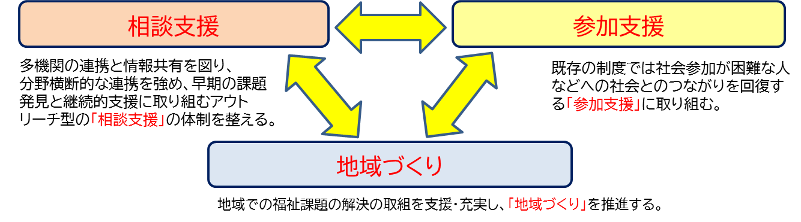



① 相談支援の主な取組

ア 多機関の協働による包括的な相談支援体制の構築
【事業の概要】
８０５０問題やダブルケアなど、地域の力だけでは解決が難しい複合化・複雑化した支援ニーズに対応するため、多機関の協働による「断らない」「切れ目のない」包括的な相談支援体制の構築に取り組みます。

【主な内容】
○ 分野を超えた包括的な相談支援体制の整備
現在、本市では、高齢者、障害のある人、子ども等の分野対象ごとに福祉の相談窓口を設けています。
しかし、地域の中では、複合的な課題を抱えて、適切な支援に結びつかない世帯や公的な福祉サービスだけでは解決できない課題を抱えている人が暮らしています。
今後は、分野別の相談対応ではなく、このような人たちのニーズに応じて、抱える課題に関する相談を断らずに、丸ごと受け止める体制を整備します。

・ 中圏域（３区）で、世代や属性にかかわらず、包括的に受け止め「相談支援」する体制の整備
・ 多機関連携の専門職等のネットワークの形成
・ コミュニティソーシャルワーカーとの連携のより一層の推進
・ 複合化・複雑化した課題について、分野横断的に検討を行うことができる人材の育成
・ 地域住民が実施している活動との連携による支援の充実
・ 地域包括支援センターの機能強化

イ コミュニティソーシャルワーカーによる横断的な支援の充実
【事業の概要】
複合的な課題や制度の狭間の課題を抱える世帯への支援を地域住民や関係機関と協力、連携して課題解決に取り組む専門職員の配置が必要との理由から、第３期相模原市地域福祉計画の重点的な取組の１つとして位置付け、市社会福祉協議会との連携により、実施した取組です。
平成27年度から２年間モデル事業として実施した後、平成29年度からは市社会福祉協議会が１地区につき１人を配置し、地域福祉活動へのきめ細やかな支援を進めています。

【主な内容】
※コミュニティソーシャルワーカーの取組は、地域づくりの支援、参加支援にも関連します。
○ 個別支援
地域で課題を抱える人や世帯に寄り添いながら、地域の方や様々な関係機関と連携して必要な支援につなげます。
○ 地域支援
関係機関や地域団体のネットワーク化に取り組むとともに、個別支援で把握した地域の課題を地域で解決できる関係づくりに取り組みます。
○ 仕組みづくり
個別支援、地域支援で得た情報を踏まえて、市域全体での課題を把握し、新たなサービスの提案や仕組みづくりを行います。

② 地域づくりへの支援の主な取組

ア 福祉コミュニティの形成の充実
【事業の概要】
地域において、福祉課題（困りごと）の発見・共有・解決に向けた仕組みづくりを検討し実践する取組です。地域福祉の推進役である地区社会福祉協議会を中心に地区自治会連合会、地区民生委員児童委員協議会、地区老人クラブ連合会、スポーツ推進委員、ボランティアグループ、高齢者福祉施設、障害者福祉施設、一般公募、ＮＰＯ、商店会等が参加して実施しています。
参加者は地域の実情によって様々で、各地区で活動している団体や事業者、施設関係者が参加しています。

【主な内容】
地域の実情に応じて、次のような取組を進めています。
○ 交流・仲間づくりの場の充実
地域の中にある民間施設の利用などにより拠点を確保して、イベント等を定期的に開催することで、地域の方の交流の場づくりに取り組むものです。
また、公民館や自治会館等の既存の施設を借用して、交流の場づくりに取り組んでいる地区もあります。
○ 困り事を発見・把握する仕組みづくり（見守り活動）
地域の中で支援を必要とする方を把握するために、防災グッズや子ども向けのおもちゃなど、支援を必要とする方のニーズに合った物の配布をきっかけに顔の見える関係を作り、支援を必要とする方の悩みや課題などの把握に努める取組です。
○ 福祉活動の担い手づくり
地域におけるボランティア活動の担い手づくりのために、初めて地域での活動を行う方向けの講座等を開催する取組です。
また、多様な組織や人材、中高生と連携した活動により、担い手を確保していくことが必要です。
○ 住民による相談の場づくり
困りごとを抱えている方の相談を地域住民自らが受け止めて、解決に向けた調整も、地域住民の方が中心となって行う取組です。


イ 地域のプラットフォームの形成
【事業の概要】
世代や属性を超えて交流できる場や居場所、交流・参加・学びの機会を生み出すために個別の活動や人のコーディネートを目的として、オンラインのシステムを活用した地域のプラットフォームを形成します。

【主な内容】
○ オンラインのシステムを活用したプラットフォームの形成
地域内の基礎情報や取組、団体等の情報を登録、随時更新し、情報の共有を図ることで、連携した活動や交流を促進します。

③ 参加支援の主な取組

ア 相談支援・地域づくりと連携した参加支援の充実
【事業の概要】
市社会福祉協議会と連携し、地域づくりの支援による参加の場を充実するとともに、相談支援により、本人のニーズ等に応じた活動などへのつなぎに取り組みます。

【主な内容】
○ コミュニティソーシャルワーカーによる支援
関係機関や地域団体のネットワークや地域の関係づくりにより参加の場を充実するとともに、個別支援により本人に合わせた活動などへのつなぎを行います。
○ ボランティアセンターなどへの支援
参加の場となるボランティアセンターの支援に取り組みます。

イ 就労等の参加支援の推進
【事業の概要】
障害分野や生活困窮分野の就労支援事業等、既存の各制度の支援では把握できない利用者のニーズや課題などを把握し、本人と支援メニューをマッチングし、参加支援を行います。

【主な内容】
○ 就労等の参加支援のコーディネート機能の充実

就労のみではなく、地域活動へのつなぎを含め、それぞれの対象者に合わせた活動の コーディネートを強化します。

（２）重点的な取組
人材づくり

地域福祉では、「支え手」「受け手」という関係を超えて、地域住民や地域の多様な主体が「我が事」として参画することが大切です。身近な場所で福祉を学び、実践しながら経験を重ねることができる機会や場を提供し、地域を支える担い手を発掘します。
また、わたしたちの暮らす環境は日々変化し、福祉課題やニーズは多様化、複合化しています。わたしたちは、複雑な課題を抱えた人を受け止め、寄り添い、専門的な支援ができる人材の育成・定着を支援します。
※「人材づくり」の具体的な施策は、「基本目標２ 地域福祉の担い手となる人材の確保・育成に取り組むとともに、福祉分野の専門的な人材の育成・支援を進めます。」に掲載しています。

（３）重点的な取組
成年後見制度や権利擁護支援策の総合的な充実

成年後見制度や権利擁護の推進は、判断能力が十分ではない認知症や障害のある人などの意思が尊重され、地域で安心して暮らしていくために必要な取組です。成年後見制度の利用促進や運用改善、担い手の確保・育成など、尊厳ある本人らしい生活を継続するための施策の総合的な充実を図ります。
※具体的な取組等は第５章に「成年後見制度利用促進基本計画」として、掲載しています。

（４）重点的な取組
再犯防止の推進

地域共生社会では「自分や家族が暮らしたい地域を考える」「地域で困っている課題を解決したい」という主体的・積極的な姿勢で、様々な取組を行う地域住民や関係者によるネットワークにより、共生の文化が広がる地域づくりが期待されています。
刑事施設（刑務所、少年刑務所、拘置所）から出た人は地域社会に帰った後は一人の市民として暮らしていきますが、立ち直りに当たって差別や先入観による一方的な誤解を受けてしまうことがあり、社会復帰が難しくなってしまうことがあります。それだけでなく、生活基盤の不安定さや生活環境による「生きづらさ」や「社会的孤立」によって追い詰められ、犯罪を繰り返してしまう人もいます。このようなことを防ぐためにも地域共生社会の考え方に基づき、地域社会全体で立ち直りをしようとしている人を理解し、受け入れていくことや本人のニーズに応じた支援を実施することが重要です。
そのため、本市においては「地域の理解促進」と「行政や関係機関等による支援」を実施し、地域での様々な取組をつなげて、支援の輪を広げていきます。

※具体的な取組等は第６章に「再犯防止推進計画」として、掲載しています。

第４章 施策の展開





基本目標１ 体制づくり

施策の方向性１ 一人ひとりが尊重され、誰にでもやさしく、暮らしやすい環境を整備します。
現状と課題
▶成年後見制度の利用の促進に関する法律、共生社会の実現を推進するための認知症基本法（令和５年法律第65号）や「一人ひとりが、かけがえのない個人として尊重され、互いの人権を認め合う共生社会の実現」を目的とした相模原市人権尊重のまちづくり条例（令和６年相模原市条例第28号）を踏まえ、あらゆる人の尊厳が守られ、安全で安心して暮らせることができるよう、人権を尊重した取組を進める必要があります。
▶相模原市犯罪被害者等支援条例（令和５年相模原市条例第11号）を踏まえ、犯罪被害者等の権利利益の保護、受けた被害の軽減及び回復の支援を進める必要があります。
▶高齢者、障害者等の移動等の円滑化の促進に関する法律（平成18年法律第91号）、神奈川県みんなのバリアフリー街づくり条例（平成７年神奈川県条例第５号）に基づき、建築物、公共施設のバリアフリー化推進のための指導を行っています。
▶ユニバーサルデザインの考え方に基づき、誰もが社会参加しやすく、安心して生活できるまちづくりが望まれています。

相模原市内での障害を理由とする差別や偏見の有無（市民）
問 あなたは、相模原市内では障害のある人に対し、障害を理由とする差別や偏見があると思いますか。（○は１つ）


資料：相模原市障害福祉計画等策定基礎調査（令和４年度）
今後の方向性
▶相模原市人権尊重のまちづくり条例に基づき人権尊重のまちづくりに関する施策を推進します。
▶高齢者や障害のある人、子育て中の人、外国籍の人などが行動範囲を限定されず、社会参加できる環境整備を進めます。
▶障害を理由とする差別の解消や社会的障壁の除去のための合理的配慮の提供に関する普及啓発を行います。
▶権利擁護の推進に向けて、成年後見制度の利用促進体制の構築に取り組みます。
▶社会的に弱い立場の人たちを虐待や暴力から守ります。
▶犯罪被害者を支援する体制を充実します。
▶バリアフリーを推進します。
▶ユニバーサルデザインの推進に取り組みます。

主な取組
▶相模原市人権尊重のまちづくり条例に基づく市民意識の高揚を図るための啓発活動や、相談及び支援体制の充実等
▶障害を理由とする差別の解消の推進に関する法律（平成25年法律第65号）に関する普及啓発活動の実施
▶点字版や録音版、多言語版など、情報の受け手に合わせた情報の提供
▶手話通訳・要約筆記者の派遣
▶外国籍市民への生活相談体制の充実
▶子どもの権利保障の推進
▶成年後見制度の利用促進
▶ドメスティック・バイオレンスの防止と被害者の保護・自立支援の充実
▶障害のある人への虐待防止に向けた取組の推進
▶高齢者虐待の早期発見と適切な対応の推進
▶ガイドヘルプサービス等、外出支援サービスの実施
▶犯罪被害者支援体制の充実
▶住宅設備の改善相談・助成の実施
▶市ユニバーサルデザイン基本指針（平成27年3月策定）を踏まえた取組の推進


施策の方向性２ 身近な地域で相談を受けることができる体制を充実します。
現状と課題
▶ひとり暮らし高齢者や高齢者世帯が増えており、家族や公的なサービスだけでは、支えることが難しくなってきています。
▶８０５０問題やダブルケアなど、複合的な福祉課題を抱え、公的な支援制度につながらない人が地域で暮らしています。
▶対象者別・機能別に整備された公的支援について、課題を世帯として捉え、複合的に支援していくことが必要とされています。
▶市内22地区の小圏域では、「福祉コミュニティ形成事業」により、地域の実情に応じた様々な支えあいの事業に取り組んでいます。
▶高齢者の相談窓口として、地域包括支援センターが整備されていますが、地域包括ケアシステムの中核的な機関として機能強化が求められています。
▶ケアラー、ヤングケアラーなど、家族等の介護者への支援が必要とされています。
▶人生の最期をどのように迎えれば良いのか、不安を抱える方への支援が求められています。

複合化・複雑化した課題を抱えているケース（民生委員・児童委員）
問 相談・支援を行った中で、支援を要する人や世帯が複合化・複雑化した課題を抱えているケースはありましたか。あったとお答えになった方は、具体的にご記入ください。

「あった」と回答した場合の主な内容
・子育てをしながら親の介護をしている世帯
・高齢の親とひきこもりの子の世帯
・高齢の親と障害のある子の世帯
・高齢夫婦の一方が認知症など支援を要する状態で、もう一方が支援しているうちに体調を
くずしてしまう世帯
・子どもへのネグレクトがあり、かつ、生活困窮している子育て世帯
・外国籍の母子家庭で親が日本語ができない。子の養護が必要。
・生活困窮世帯で子が不登校
・障害の子と親の介護のダブルケア

資料：民生委員・児童委員へのアンケート（令和４年度）

今後の方向性
▶ちょっとした困りごとを地域で解決する取組を進めます。
▶地域で支援が必要な人を発見し、見守り、支援する地域の相談体制を充実します。
▶地域の支えあいや助け合いの活動への支援を行い、福祉コミュニティの形成に取り組みます。
▶専門機関や地域資源との連携により、相談内容を多方面につなぎます。
▶家族等の介護者本人の人生に視点を置いて、家族介護者支援に取り組みます。
▶「終活」の普及啓発に取り組みます。

主な取組
▶福祉コミュニティの形成の推進
▶地域の相談支援機能の充実
▶基幹相談支援センター、障害者相談支援キーステーションにおける相談支援の実施
▶障害福祉相談員による相談・支援
▶こども家庭相談員による相談・支援
▶介護支援専門員等への支援
▶地域包括支援センターの機能強化
▶ひきこもり地域支援センター（相模原市ひきこもり支援ステーション）の運営
▶多機関が連携した支援の充実
▶家族等の介護者への支援
▶「終活」の普及啓発の推進


施策の方向性３ 生活に困窮する人への支援体制を充実します。
現状と課題
▶身の回りに生活に困っている人がいるかについては、１割程度がいると答えています。
▶経済環境や雇用形態の変化により、低所得者層や非正規雇用労働者が増加しています。
▶地域や社会から孤立し、支援につながっていない方々がいます。
▶経済的に困窮している人を困窮状態から脱却させることが大きな課題となっています。

生活に困っている人の有無
問 あなたの身の回りには、生活に困っている人がいますか。

資料：計画策定にかかる市民アンケート（令和４年度）


相談・支援の状況（民生委員・児童委員）
問 みなさんが日常的に活動を行う上で、どのような相談・支援が多いですか。多いものから３つまで○を付けてください。
高齢者の在宅福祉サービス・介護等に
関するもの

心の不安に関するもの

生活困窮・生活困難に関するもの
（生活保護、借金、事故、病気など）

近隣関係・近所づきあいに関するもの

孤立・孤独に関するもの（ひきこもり等）

障害者に関するもの

子育て中の親に関するもの

子どもに関するもの
（虐待、いじめ、非行、不登校など）

家庭内暴力や虐待に関するもの

外国人に関するもの

ホームレスに関するもの

その他

資料：民生委員・児童委員へのアンケート（令和４年度）


今後の方向性
▶就労支援、家計改善、住居確保、健康課題など本人の状況に応じた支援を行います。
▶地域のネットワークにより、生活困窮者を早期に発見し、相談窓口につなげます。
▶子どもから高齢者まで、地域で見守り支えあう仕組みづくりを推進します。
▶子どもの現在及び将来がその生まれ育った環境に左右されることの無いよう、必要な環境整備を進めます。

主な取組
▶自立支援相談窓口の運営
▶住居確保給付金の支給
▶一時生活支援事業の実施
▶就労準備支援事業・家計改善支援事業の実施
▶就労訓練事業・就農訓練事業の実施
▶学習支援・若者自立サポート事業の実施
▶住宅確保要配慮者に対する居住支援の実施
▶地域主体の子どもの居場所づくり（子ども食堂、無料学習支援等）の推進


施策の方向性４ 支援を必要とする人に対する福祉サービスを充実します。
現状と課題
▶多様化する福祉ニーズに対応できるよう、福祉サービスの充実と質の向上が求められています。
▶利用している（していた）福祉サービスの満足度は、「高齢者」「障害のある人」「児童」で半数を超えています。
▶自分にあった福祉サービスを探し、選び、利用するためには、利用者が各サービスを比較し、安心して選択できるようにすることが求められています。
▶地域福祉の推進に関係する取組についての市民の認知度では、「知らない」が半数を超えており、平成30年調査からも大きな変化はなく低い状況です。
▶関係機関で情報を共有するとともに、わかりやすく発信する工夫が必要とされています。

利用している福祉サービスの満足度
問 あなたやあなたの家族は、利用している（していた）福祉サービスに満足していますか？ （○はそれぞれ１つ）

資料：計画策定にかかる市民アンケート（令和４年度）



地域福祉の推進に関係する取組の認知について
問 本市では、地域福祉の推進に関係する取組を進めています。あなたは以下の事柄について、知っていたり、利用していますか？（○はそれぞれ１つ）

資料：計画策定にかかる市民アンケート（令和４年度）

今後の方向性
▶サービスのわかりやすい情報提供体制を充実します。
▶専門性の高い福祉サービスを提供します。

主な取組
▶介護予防・日常生活支援総合事業の推進
▶ガイドブック（しおり）やチラシ、ホームページなどの複数の媒体を活用した情報の提供
▶専門性の高い福祉サービスの提供
▶福祉サービス事業者等への指導監査の実施
▶各種医療費助成事業の実施


基本目標２ 人材づくり

施策の方向性５ 福祉について、知る、学ぶ機会を充実します。
現状と課題
▶次代を担う子どもへの福祉学習の機会の充実が求められています。
▶公民館では、福祉講座や高齢者学級などを開催しています。
▶小・中学校では、福祉体験講座が行われています。
▶様々な困難を抱える人の行動や悩みを理解できる人材が求められています。

みんないいひと体験講座の開催（市社会福祉協議会）
主に小・中学校等を対象に、福祉体験講座の開催について、体験講座の内容や相談や講師派遣
調整等を行い、福祉に対する理解促進を図る。

資料：地区社会福祉協議会へのアンケート（令和４年度）

今後の方向性
▶福祉に対する理解を深めるため、福祉と教育の分野間の連携を促進します。
▶子どもの頃から福祉に触れる機会を増やし、福祉の意識を醸成します。
▶お互いを理解し、尊重する心を育みます。
▶福祉の啓発や学習機会を充実します。
▶福祉を学び、体験するために、取り組みやすく魅力的なプログラムを提供します。

主な取組
▶福祉教育活動の促進
▶福祉体験学習の充実

▶障害者週間における理解・啓発事業の実施
▶福祉への理解と魅力の発信


施策の方向性６ 地域で活動する担い手の確保に取り組みます。
現状と課題
▶地域福祉において、担い手の確保・育成が大きな課題となっています。
▶各地区社会福祉協議会では、「担い手の確保・育成」が運営上の課題で最も重要と捉えられています。
▶ボランティア団体の担い手の高齢化及び団体数の伸び悩みが課題となっています。
▶「支え手」「受け手」という関係を超えて、地域住民や地域の多様な主体が「我が事」として参画することが求められています。
▶少子高齢化や長寿命化などを背景に、地域でのシニア世代の活躍が期待されています。

地域福祉に関する人材の確保（地区社会福祉協議会）
問 地区社会福祉協議会の運営上の課題は何ですか。大きな問題として捉えていること１つに〇をつけてください。
担い手の確保・育成

活動財源の確保

活動拠点の確保

情報収集・提供

資料：地区社会福祉協議会へのアンケート（令和４年度）


今後の方向性
▶ボランティアの目的や対象を明確にした事業を展開していきます。
▶ボランティアが活動しやすい環境の整備と機会の充実を図ります。
▶多くの住民の参加を得るため、魅力あるボランティアセミナーのプログラム等を開発・提供します。
▶学生ボランティアなど、多様なボランティアの参加を促進します。
▶身近な場所での活動交流拠点である、公民館を活用した人材の育成・確保を目指します。
▶高齢者の社会参加と生きがいづくりを推進します。
▶介護予防や日常生活支援を行う活動を促進します。

主な取組
▶さがみはら市民活動サポートセンターによる活動の支援
▶市民活動サポート補償制度による活動の支援
▶ボランティアチャレンジスクールの支援
▶災害ボランティアの育成活動の支援
▶ボランティアセンターの運営支援
▶ボランティア等地域の担い手の発掘、育成と組織化の促進
▶介護支援ボランティア（さがみはら・ふれあいハートポイント）事業の充実
▶認知症サポーターの養成、活動の促進
▶キャラバン・メイト養成の充実
▶ゲートキーパーの養成
▶子育てサポーターの養成
▶公民館等での高齢者学級の開催
▶老人クラブへの支援
▶シルバー人材センターによる高齢者の就労の促進
▶マッチング相談会の開催
▶シニア人材の活動促進に向けた支援の充実
▶シニアサポート活動の支援


施策の方向性７ 専門的な福祉人材の育成・確保・支援に取り組みます。
現状と課題
▶複合的な生活課題を抱える世帯が多くなっており、制度ごとの縦割りの支援策では十分に対応できないケースがあります。
▶行政が設置する相談窓口では、支援制度がないケースに対し、対応の限界があります。
▶多様なニーズに対応するため、専門的な知識や経験豊富な人材が求められています。
▶相談者に寄り添いながら、包括的な支援を行う人材が必要とされています。
▶支援を行う人材の定着が課題となっています。

コーディネート機能の担い手（地区社会福祉協議会）
問 地域の福祉課題の解決や困りごとを抱える個人に対する支援を行うためには、様々な福祉の担い手のネットワーク化を図り、関係機関・団体等との連携調整等を行うコーディネーターの役割が重要になりますが、地区社会福祉協議会では、どなたがこうした役割を担っていますか。あてはまるものすべてに○を付けてください。

資料：地区社会福祉協議会へのアンケート（令和４年度）

今後の方向性
▶公的なサービスだけでは解決できない課題に対し、地域やボランティア等の力をコーディネートできる人材を育成、配置します。
▶地域の核となる人材を発掘・養成します。
▶福祉従事者の資質を向上します。
▶専門的な知識を持った福祉人材の育成と環境整備の支援により、定着を促進します。
主な取組
▶コミュニティソーシャルワーカーの配置による横断的な支援
▶地区ボランティアセンターにおけるコーディネーターの育成支援
▶福祉従事者を対象とした研修の実施
▶福祉従事者を対象としたメンタルヘルス相談の実施
▶市職員に対する各種専門研修の実施
▶多機関連携の専門職等ネットワークの形成


基本目標３ 関係づくり

施策の方向性８ 地域の支えあいを促進して、支援を必要とする人を見守ります。
現状と課題
▶個人情報保護の観点から、地域でのかかわりが持ちづらい環境にあります。
▶近年の大規模災害により、地域コミュニティの重要性や日常的な近隣関係の構築の必要性が再認識されています。
▶核家族化の進行により、家庭の中で高齢者や子どもを支える人が少なくなってきています。
▶高齢者や単身世帯などの増加により、民生委員・児童委員が果たす役割や活動への期待が高まる一方、負担感や周辺の理解不足から「なり手」の確保が課題となっています。

民生委員・児童委員が活動で困っていることについて（民生委員・児童委員）
問 活動を行うにあたって、困っていることについて３つまで○を付けてください。
自治会など地域で活動している機関・団体等とのつながりが
少ないため、地域の住民情報の収集（様々な困難を抱えている方で、
現在どこにもつながってない方等の発見）が難しい。

マンションなどの集合住宅で訪問や住民情報の収集が難しい。

民生委員・児童委員の活動が知られていない。
周囲の理解が不足している。

支援をしようとしても相手が受け入れたがらない。（訪問拒否等）

プライバシーの問題にぶつかり、相談・支援活動が十分にできない。

制度で定められた福祉サービスだけでは解決できないケースがある。

民生委員・児童委員の個人の活動では
解決できないような複雑で難しいケースがある。

市や市社協等からの支援に関する情報提供が不足している。

相談援助を行うための研修や学習機会が不足している。

実際に相談・支援を行う場合、
どこへつなげれば良いか分からないことがある。

関係機関・団体への協力活動（行事等への参加や募金活動等）が多く、
相談・支援活動を行うために十分な時間がとれない。

その他

資料：民生委員・児童委員へのアンケート（令和４年度）



参加したことがある地域の「支えあい・助け合い」活動
問 あなたは以下のような、地域の「支えあい・助け合い」活動に参加したことがありますか？（複数回答可）

資料：計画策定にかかる市民アンケート（令和４年度）


今後の方向性
▶地域での孤立を防ぐ取組を進め、高齢者、障害のある人、子どもを地域で見守ります。
▶災害時の支援につながる日常的な見守り体制の構築を促進します。
▶小地域での仲間づくりや関係づくりを進めます。
▶民生委員・児童委員の活動への理解を深め、民生委員協力員制度の利用の促進等により、活動しやすい環境を整備します。
▶地域福祉の推進役である市社会福祉協議会及び地区社会福祉協議会と連携し、地域の支えあいの福祉活動へ支援を行います。

主な取組
▶地域の団体や民生委員・児童委員による見守りの推進
▶民間事業者等による見守り活動の促進
▶地域における災害時要援護者避難支援体制づくりの推進
▶ファミリー・サポート・センター事業の推進
▶青少年街頭指導員等による街頭指導の実施
▶子ども・若者支援協議会おける関連機関のネットワーク体制の強化
▶民生委員・児童委員活動への支援
▶民生委員・児童委員の活動しやすい環境の整備
▶市社会福祉協議会・地区社会福祉協議会への支援


施策の方向性９ 地域住民が交流できる機会を充実します。
現状と課題
▶地域には社会福祉施設や企業、ＮＰＯなどの貴重な地域資源が点在しています。
▶社会福祉法人による地域貢献の取組が広がりつつあります。
▶ボランティアを受け入れたり、地域のイベントに参加したりするなど、地域との連携を積極的に行っている社会福祉施設もありますが、地域貢献や社会参加の意向があっても、具体的な方法や参加手段が分からず、住民の福祉活動と十分に結びついていない地域資源があります。
▶社会福祉法人や社会福祉施設同士の連携が一層必要とされています。
▶多様化、複雑化する課題やニーズに対応するためには、地域のネットワーク力の向上が求められています。

地域が主体となって取り組むべきこと（民生委員・児童委員）
問 福祉課題の解決に向け、地域の住民や団体等が主体となって取り組むべきことはどのようなことだとお考えですか。優先度の高いものを５つ選び、あてはまるものに５つまで○を付けてください。


資料：民生委員・児童委員へのアンケート（令和４年度）
今後の方向性
▶地域資源と地域住民の関係づくりを進めます。
▶社会福祉法人や企業の地域貢献を促進します。
▶地域資源を活用し、住民の福祉活動の充実を図ります。
▶公共施設の活用を促進します。
▶認知症のある人の社会参加を推進します。
主な取組
▶地域資源の活用・ネットワーク化の推進
▶地域主体の居場所づくりを推進するために団体が活動しやすい環境の整備
▶フードバンク活動との連携による地域活動の支援
▶コミュニティソーシャルワーカー等と地域包括支援センターによる地域ケア会議地域づくり部会の充実
▶認知症カフェ等の「通い（集い）の場」の拡充
▶市民福祉会館の運営
▶こどもセンター、児童館の活用の促進
▶公民館の活用の促進


施策の方向性10 地域での様々な取組をつなげて、支援の輪を広げます。
現状と課題
▶近隣関係の希薄化などから、支援を行うために必要な情報が集めにくくなっています。
▶日頃からコミュニケーションを取り合い、顔の見える関係づくりをすることが求められています。
▶近年多くの災害が発生しており、人と人とのつながりや、絆の大切さが再認識されています。
▶身近な地域に住民による支えあいの活動や交流の場が必要とされています。
▶自動車運転免許証返納などから、買い物や通院など外出や移動支援の必要性が高まっています。

支援を必要とする人を把握するための連携（民生委員・児童委員）
問 支援を必要とする人について、どのような関係機関と連携が深まれば、見逃すことなく把握できると考えますか。あてはまるものに５つまで○を付けてください。


資料：民生委員・児童委員へのアンケート（令和４年度）
今後の方向性
▶住民同士の交流を促進し、子どもから高齢者まで地域の中で気軽に集まれる場所や機会を増やします。
▶住民の「顔」が見える関係づくりを支援します。
▶住民活動や社会参加の機会や場を充実します。
▶地域と関係機関との連携を図り、福祉課題を解決する力を伸ばします。

主な取組
▶ふれあいいきいきサロン、ふれあい・子育てサロンへの支援
▶南区地域福祉交流ラウンジの運営支援
▶子育て広場の充実
▶自主防災組織の活性化の促進
▶障害者自立支援協議会の開催
▶要保護児童対策地域協議会の運営
▶いきいき百歳体操の推進
▶地域おでかけサポート推進事業
▶シニアサポート活動の普及促進



第５章 成年後見制度利用促進基本計画





１ 施策の方向性
「地域共生社会」の実現に向けて、成年後見制度や権利擁護支援策の総合的な充実を図ります。

２ 成年後見制度利用促進基本計画について

（１）国の動向
国は、成年後見制度の利用の促進に関する施策を総合的かつ計画的に推進することを目的として平成28年５月に成年後見制度の利用の促進に関する法律を施行し、平成29年には成年後見制度利用促進基本計画（以下「国計画」という。）を、令和４年３月には第二期国計画を策定しました。同法第14条第１項には、市町村の講ずる措置として、国計画を勘案し、成年後見制度の利用の促進に関する施策についての基本的な計画を定めるよう、努力義務を規定しています。
第二期国計画では、第一期国計画における課題を踏まえ、地域共生社会の実現に向けた権利擁護支援を推進するとし、尊厳のある本人らしい生活を継続することができる体制整備及び意思決定支援・身上保護も重視した成年後見制度の運用改善、福祉と司法の連携強化に取り組むとしています。

【第二期国計画において、国が優先して取り組む事項】
① 任意後見制度の利用促進
任意後見制度が適切かつ安心して利用されるための取組を推進する。
② 担い手の確保・育成等の推進
市民後見人等の育成に係る研修カリキュラムの見直し・検討及び社会福祉協議会以外の
法人後見の担い手の育成、中核機関等による親族後見人の支援等を実施する。
③ 市町村申立ての適切な実施
国による都道府県職員向け研修の拡充及び市町村申立てが適切に実施されるための実
務の改善を図る。
④ 地方公共団体による行政計画等の策定
都道府県による計画未策定の自治体に対する中核機関及び協議会の整備・運営、担い手
の確保及び体制整備支援等の方針の策定に向けた取組を推進する。
⑤ 都道府県の機能強化による地域連携ネットワークづくりの推進
小規模市町村等の体制整備支援及び家庭裁判所・専門職団体等との都道府県単位の協議
会の設置、国による権利擁護支援や体制整備支援等を担う専門アドバイザーの養成を図る。


（２）本市における計画の位置付け
成年後見制度の利用促進は、判断能力が十分ではない高齢者や障害のある人が、地域で安心して暮らしていくために必要な取組であり、地域福祉計画に位置付ける、地域福祉の推進に関する事項に該当することから、本計画においては、総合的な権利擁護支援策の充実や尊厳のある本人らしい生活を継続するための運用改善、権利擁護支援策のための地域連携ネットワークの強化等、相模原市成年後見制度利用促進基本計画の内容を盛り込むこととしました。


成年後見制度とは、認知症、知的障害、精神障害などの理由で、判断能力が十分ではない方に対し、成年後見人等が本人に代わって福祉サービスの契約や不動産や財産の管理など法律行為全般を行い、本人の生活を支援する制度です。
成年後見制度には、法定後見制度と任意後見制度があります。
法定後見制度とは、本人の判断能力が十分ではなくなった後に、家庭裁判所によって、成年後見人等が選ばれる制度です。本人の判断能力に応じて、判断能力が欠けているのが通常の状態の方を対象とする「後見」、判断能力が著しく不十分な方を対象とする「保佐」、判断能力が不十分な方を対象とする「補助」の３つの類型があります。
任意後見制度とは、本人に十分な判断能力があるうちに、あらかじめ本人が選んだ人に、代わりにしてもらいたいことを契約で決めておく制度です。本人の判断能力が低下した場合に、家庭裁判所が任意後見監督人を選任してから契約の効力が生じます。
成年後見制度の利用促進が必要となる背景としては、少子高齢化の進行により、高齢世帯やひとり暮らし高齢者の増加とともに、認知症のある高齢者数も年々増加しており、判断能力が十分ではない支援を必要とする方が今後も増える見込みであることがあります。
また、知的障害者、精神障害者のご家族も、親の高齢化が進む中、親亡き後の生活について、不安を抱えているという背景もあります。

コラム
成年後見制度について

３ 本市の現況
（１）成年後見制度の利用促進に関する現況
成年後見制度利用者の数

資料：横浜家庭裁判所提供資料を基に作成（各年12月末時点）

市長申立ての件数の推移

資料：市健康福祉局調べ


日常生活自立支援事業の利用者数

資料：市社会福祉協議会実績報告書より作成

コラム
「市長申立て」と「日常生活自立支援事業」とは

〇市長申立て
市長申立てとは、判断能力が十分ではない方の財産管理や介護サービス契約等について、後見人等の援助が受けられるよう、本人に代わって市長が家庭裁判所に後見人等選任のため、申立ての手続を行うものです。
法定後見開始の審判の申立てについては、本人、配偶者、四親等内の親族等が申し立てることが基本ですが、本人に身寄りがない等、当事者による申立てが困難な場合で、本人の福祉を図るために特に必要があると認められるときに限り、市長が申し立てることが可能となるものです。

〇日常生活自立支援事業
日常生活自立支援事業とは、さがみはら成年後見・あんしんセンターが行っている事業で、認知症のある高齢者、知的障害者、精神障害者等のうち後見及び保佐・補助までは必要としないが、判断能力に不安がある方を対象に地域において自立した生活が送れるよう、利用者との契約に基づき、福祉サービスの利用援助、預金の払い戻し、預け入れの手続等利用者の日常生活費の管理等、日常的な生活支援を行うものです。


（２）法定後見制度の認知度
「制度の内容について、よく知っている」又は「制度の概要は知っている」と回答した人の割合は、28.6％となっています。

問 あなたは、「法定後見制度」のことを知っていますか？（○は１つ）

資料：計画策定に係る市民アンケート（令和４年度）

（３）任意後見制度の認知度
「制度の内容について、よく知っている」又は「制度の概要は知っている」と回答した人の割合は19.1％となっています。

問 あなたは、「任意後見制度」のことを知っていますか？（○は１つ）

資料：計画策定に係る市民アンケート（令和４年度）

（４）市民後見人の認知度
「名称も取組も知っている」又は「名称は聞いたことある」と回答した人の割合は20.9％となっています。

問 本市では、地域福祉の推進に関係する取組を進めています。あなたは以下の事柄について、知っていたり、利用していますか？（○はそれぞれ１つ）【市民後見人】

資料：計画策定に係る市民アンケート（令和４年度）

市民後見人養成研修修了者の数
年度 | 研修修了者
平成27年度(１期生) | 16人
平成28年度(２期生) | 12人
平成29年度(３期生) | ５人
平成30年度(４期生) | 12人
令和元年度(５期生) | ７人
令和４年度(６期生) | 11人
令和５年度(７期生) | 9人
資料：市社会福祉協議会実績報告書より引用


コラム
市民後見人とは
市民後見人は、被後見人などが住み慣れた地域で安心して暮らせるよう、身上監護を中心とした後見活動に必要な知識・技術などを備え、これまでの社会生活の中で培った経験を活かしながら、同じ市民としての目線・立場で後見活動を行っています。
成年後見制度を必要とする人が増えていく一方で、弁護士や司法書士などの専門職後見人は人数が限られており、担い手が不足していくことが懸念されます。そのため、専門性とは別に市民目線で権利擁護活動を行う「市民後見人」の養成・活躍支援の更なる推進が求められます。

（５）成年後見制度の利用促進に当たって市に期待すること
「利用に当たっての相談支援や助成制度の充実」と回答した人の割合は33.7％となっており、相談支援や助成制度の充実に期待する意見が最も多いという結果でした。

問 あなたが、成年後見制度の利用促進に当たって、市に期待することは何ですか？（複数回答可）

資料：計画策定に係る市民アンケート（令和４年度）



４ 課題
本市の現況等から、成年後見制度の利用促進に当たっては、以下の項目についての課題があげられます。

（１）権利擁護支援策の課題
ア 成年後見制度の認知度及び理解度が低い
「法定後見制度」の認知度は「名前を聞いたことがあるが、内容はわからない」又は「名前も内容も知らない」と回答した人の割合は68.1％となっています。また、第二期国計画では、優先して取り組む事項として「任意後見制度」の利用促進を掲げている一方で、本市における「任意後見制度」の認知度は「名前は聞いたことがあるが、内容はわからない」又は「名前も内容も知らない」と回答した人の割合は77.3％となっています。
更なる制度の利用促進に当たっては認知度及び理解度が低いことが課題となっています。

イ 成年後見制度が必要と思われる方の制度利用の推進
成年後見制度の利用対象者と想定している、本市の認知症のある高齢者数の将来推計では、令和６年に38,052人となっており、今後も増加することが見込まれています。また、知的障害のある人や精神障害のある人なども年々増加しています。
しかし、本市における成年後見制度の利用者数は令和４年12月末時点で1,583人となっており、認知症のある高齢者、知的障害者など全ての人が成年後見制度を利用するわけではないものの、住み慣れた地域で安心して暮らしていくため、成年後見制度の利用が必要と思われる方々の制度利用の推進が課題となっています。

ウ 権利擁護支援のための相談支援体制における関係機関との連携
市民アンケート調査の「成年後見制度の利用促進に当たって市に期待すること」では、「利用に当たっての相談支援や助成制度の充実」と回答した方が最も多いという結果でした。
本市では、令和３年10月にさがみはら成年後見・あんしんセンター（中核機関）を立ち上げ、相談支援体制の整備を行ってきたところですが、成年後見制度の利用が必要な方への周知・啓発、意思決定支援等による権利行使の支援や地域連携ネットワークを通じた多様な分野との連携による仕組みづくりなど、権利擁護支援のための相談支援体制の強化が課題となっています。



（２）施策の運用の課題
ア 担い手不足の深刻化
団塊の世代が75歳以上となる令和７年以降も認知症のある高齢者等の人数や高齢化率は上昇を続けるとともに、障害のある人の地域生活移行に向けた取組が推進されていることから、成年後見制度の利用者数は今後も増加することが見込まれます。また、平成26年、全国の４親等以内の親族が成年後見人等に選任された割合は35.0％であったのに対し、令和４年の同割合は19.1％と親族以外の担い手の必要性が増しています。
成年後見制度の利用を促進する一方で、本制度が適切かつ安心して利用されるためには、担い手の確保や育成が課題となっています。

イ 市民後見人の認知度が低い
市民アンケート調査での「市民後見人」の認知度では、「名前も取組も知っている」又は「名前は聞いたことがある」と回答した人は全体の20.9％、「知らない」と回答した人は68.7％でした。
このことからも分かるように、少子高齢化の進行により更なる担い手の確保が必要になると見込まれる中、担い手不足解消の一助となる「市民後見人」の認知度が低いことが課題となっています。
また、市民後見人による地域での福祉活動を推進していくため、市民後見人の養成及び活躍支援を強化することが必要となっています。

５ 今後の方向性
現状の課題を踏まえて、今後、以下の３つの考え方を基に、成年後見制度の利用促進に向けて取り組みます。

（１）総合的な権利擁護支援策の充実を図ります。
（２）尊厳ある本人らしい生活を維持するための運用改善を図ります。
（３）権利擁護支援の地域連携ネットワークの強化を図ります。


６ 主な取組内容
３つの考え方の下、成年後見制度の利用促進に向けて次の事項に取り組みます。なお、「成年後見制度の理解促進」、「中核機関のコーディネート機能の強化」、「担い手の確保・育成等の推進」を重点的な取組として位置付けます。
（●は、重点的な取組）

（１）総合的な権利擁護支援策の充実を図ります。
● 成年後見制度の理解促進
○ さがみはら成年後見・あんしんセンター（中核機関）に対する運営支援
● 中核機関のコーディネート機能の強化
○ 日常生活自立支援事業の運営支援及び当該事業等から成年後見制度への適切な移行
○ 成年後見制度利用支援事業の推進
○ 死後事務・身元保証の取組への支援

（２）尊厳ある本人らしい生活を維持するための運用改善を図ります。
● 担い手の確保・育成等の推進
○ 本人の特性に応じた意思決定支援とその浸透
○ 司法との連携強化を通じた、より適切な後見人等の選任・交代の推進
○ 後見人等に関する苦情への適切な対応及び不正防止の方策への取組

（３）権利擁護支援の地域連携ネットワークの強化を図ります。
○ 権利擁護に関する多様な分野・主体との包括的な連携
○ 権利擁護支援の地域連携ネットワーク機能の強化

コラム
権利擁護支援の地域連携ネットワークとは

「各地域において、現に権利擁護支援を必要としている人も含めた地域に暮らす全ての人が、尊厳ある本人らしい生活を継続し、地域社会に参加できるようにするため、地域や福祉、行政などに司法を加えた多様な分野・主体が連携する仕組み」です。

権利擁護支援の地域連携ネットワークイメージ図

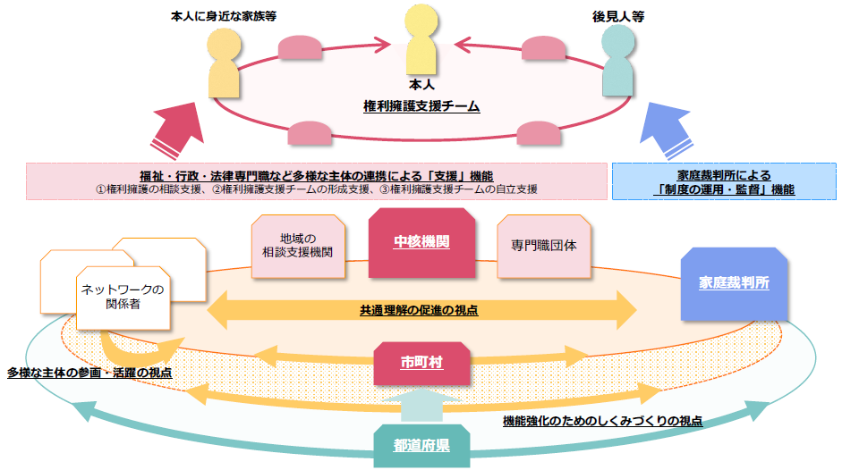


資料：国の第二期成年後見制度利用促進計画より引用

【地域共生社会の実現に向けた権利擁護支援のイメージ図】
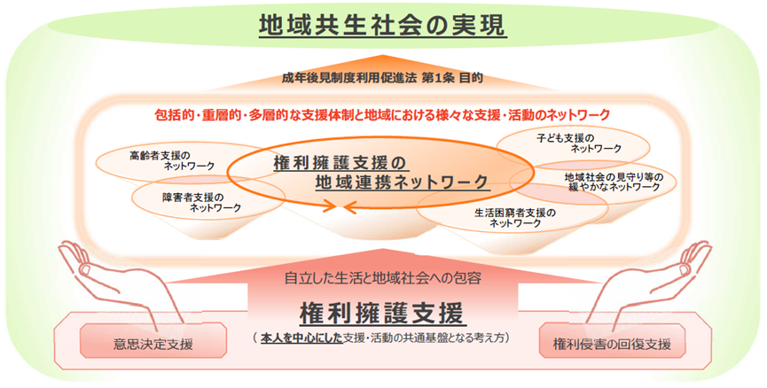

権利擁護支援については、これまで定義が定められていませんでしたが、国の第二期成年後見制度利用促進基本計画では、上記のイメージ図のとおり定義がされました。
権利擁護支援とは、地域共生社会の実現を目指す包括的な支援体制における「本人を中心とした支援・活動の共通基盤」です。意思決定支援等による「権利行使の支援」と、虐待対応や財産上の不当取引への対応における「権利侵害の回復支援」を基に支援を必要とする方が地域社会に参加し、共に自立した生活を送るという目的を実現するための支援活動と定義しています。
地域連携ネットワークは、地域社会への参加という観点も含まれるため、多様な分野・主体がかかわる包括的なネットワークが求められます。

資料：国の第二期成年後見制度利用促進計画より引用


７ 重点的な取組事項

（１）重点的な取組
成年後見制度の理解促進

今後の方向性
近年の人口減少、高齢化、単身世帯の増加等を背景として、地域社会から孤立する人や身寄りがないことで生活に困難を抱える人の問題が顕在化しています。このため、パンフレットや広報紙等を活用し、成年後見制度の周知・啓発を進めるとともに、同制度の利用に向けた支援機能の充実や相談窓口に来られない方への出張相談及び市民公開講座の拡充など、多様化するニーズに即した利用促進を図ります。
また、将来の人生設計について、本人の意思の反映・尊重という観点から、任意後見制度が積極的に活用される必要があります。そのため、国のリーフレットやポスター等を用いた周知・啓発や、関係機関との連携及び役割分担の下、同制度が適切かつ安心して利用されるための取組を推進します。

主な取組
▶成年後見制度の周知・啓発
▶任意後見制度の利用促進に向けた仕組みづくり


（２）重点的な取組
中核機関のコーディネート機能の強化

今後の方向性
本市では、専門職団体や関係機関との連携及び情報共有を推進し、権利擁護支援の充実を図るため、令和３年10月に「権利擁護支援のための地域連携ネットワーク協議会」を設置しています。また、専門職団体等による適切な後見人等の候補者の選定及び受任の調整のための「受任調整会議」を実施するなど、成年後見制度が安心して利用されるための取組を進めています。
しかし、多様化する課題に対し、包括的な支援策を講じるためには、更なる地域連携ネットワーク機能の強化や、意思決定支援等による権利行使の支援と、虐待対応や財産上の不当取引への対応における権利侵害の回復支援による権利擁護支援の充実を図る必要があります。
このため、専門職団体や既存の関係機関との連携のみならず、家庭裁判所や当事者団体等を含めた連携など多様な分野・主体が連携することで地域共生社会の実現に向けた仕組みづくりを目指します。

主な取組
▶意思決定支援等による支援体制の整備
▶権利侵害の回復支援体制の整備
▶連携・協力機能の強化

コラム
中核機関とは
各地域において、現に権利擁護支援を必要としている人も含めた地域に暮らす全ての人が、尊厳ある本人らしい生活を継続し、地域社会に参加できるようにするため、地域や福祉、行政などに司法を加えた多様な分野・主体が連携する仕組みを構築する地域連携ネットワークの核となる機関です。
「①成年後見制度の周知・啓発」、「②関係機関に対する専門的な助言」、「③最適な成年後見人等の候補者の選定・受任調整」、「④親族後見人等の支援」の４つの役割を有し、専門的な相談機関（二次相談窓口）として位置付けています。



（３）重点的な取組
担い手の確保・育成等の推進

今後の方向性
近年、認知症や精神障害のある人等の増加により、担い手の確保・育成等の重要性は増しています。適切な後見人等が選任、交代できるようにするためには、親族をはじめ、法人やその他団体などの多様な主体が後見業務等の担い手として存在する必要があります。
市民後見人等の育成・活躍の支援においては、地域共生社会の実現のための人材育成や参加支援、地域づくりという観点も重視して推進していく必要があり、後見人等としてだけではなく、本人の意思決定支援など、幅広い場面で活躍できるようにするため、市社会福祉協議会が実施する事業の参加支援やフォローアップ研修の充実などの取組を推進します。
また、法人後見の開拓を市内法人に呼びかけるとともに、既に後見業務を行っている他市法人と連携し、新たな担い手の確保に向けた取組を推進します。

主な取組
▶市民後見人等の複数受任及びリレー受任体制の整備
▶親族後見人の支援体制の整備

８ 成果指標

指標 | 基準値  (令和4年12月時点) | 目標値  (令和10年12月時点) | 指標の説明・目標設定の考え方
成年後見制度利用者数 | 1,583人 | 2,167人 | 更なる成年後見制度利用者数の増加を図り、令和10年12月時点の成年後見制度利用者数は2,167人、対象者における割合は3.0％を目指します。
対象者における上記の割合  （対象者数の見込み^{※１}） | 2.70％  （58,628人） | 3.00％  （72,221人）

※１ 第９期高齢者保健福祉計画及び第２期共にささえあい生きる社会さがみはら障害者プランより引用（認知症のある高齢者、知的障害者、精神障害者を対象とした推計値）




第６章 再犯防止推進計画





１ 施策の方向性
再犯防止の推進に向けて、「地域の理解促進」と「行政や関係機関等による支援」を実施し、地域での様々な取組をつなげて、支援の輪を広げていきます。

２ 再犯防止推進計画について

（１）国の動向
国は、平成28年12月、再犯の防止等に関する国及び地方公共団体の責務を明らかにするとともに、再犯の防止等（非行をした少年が再度非行をすることを防ぐことを含みます。）に関する施策を総合的かつ計画的に推進していく基本事項を示した「再犯防止推進法」を施行し、平成29年12月に再犯防止推進計画を策定しました。再犯防止推進法第８条第１項には、都道府県及び市町村に対し、国の再犯防止推進計画を勘案し、再犯の防止等に関する施策の推進に関する計画を定めるよう、努力義務を規定しています。
令和５年３月に策定された第二次再犯防止推進計画においても基本方針は踏襲されていますが、重点課題の１つであった「地方公共団体との連携強化」が「地域による包摂の推進」と改められ、地方公共団体における役割がより強調されました。
また、具体的施策においても国と地方公共団体との協働を行う旨の記載が増加しているほか、市区町村の役割として各種行政サービスの提供や更生を決意した出所者等を受け入れる地域社会づくりに努めることが明記されました。

【第二次再犯防止推進計画において国が掲げた重点課題】
① 就労・住居の確保等
② 保健医療・福祉サービスの利用の促進等
③ 学校等と連携した修学支援の実施等
④ 犯罪をした者等の特性に応じた効果的な指導の実施等
⑤ 民間協力者の活動の促進等
⑥ 地域による包摂の推進
⑦ 再犯防止に向けた基盤の整備等



（２）本市における計画の位置付け
再犯防止等の推進は、誰もが安心して暮らすことのできる共生社会の実現を進め、立ち直ろうとする人を支え、受け入れることのできる地域社会の実現に必要な取組であり、国の第二次再犯防止推進計画においても、地方公共団体が主体的に再犯防止等に向けた取組を推進することを期待されています。とりわけ、支援を必要とする出所者等に対する行政サービスの提供や立ち直りを決意した人を受け入れる地域社会づくりを強調されており、地域社会での理解促進が地域共生社会の実現に資することから、本市第二次再犯防止推進計画を本計画に盛り込むこととしました。
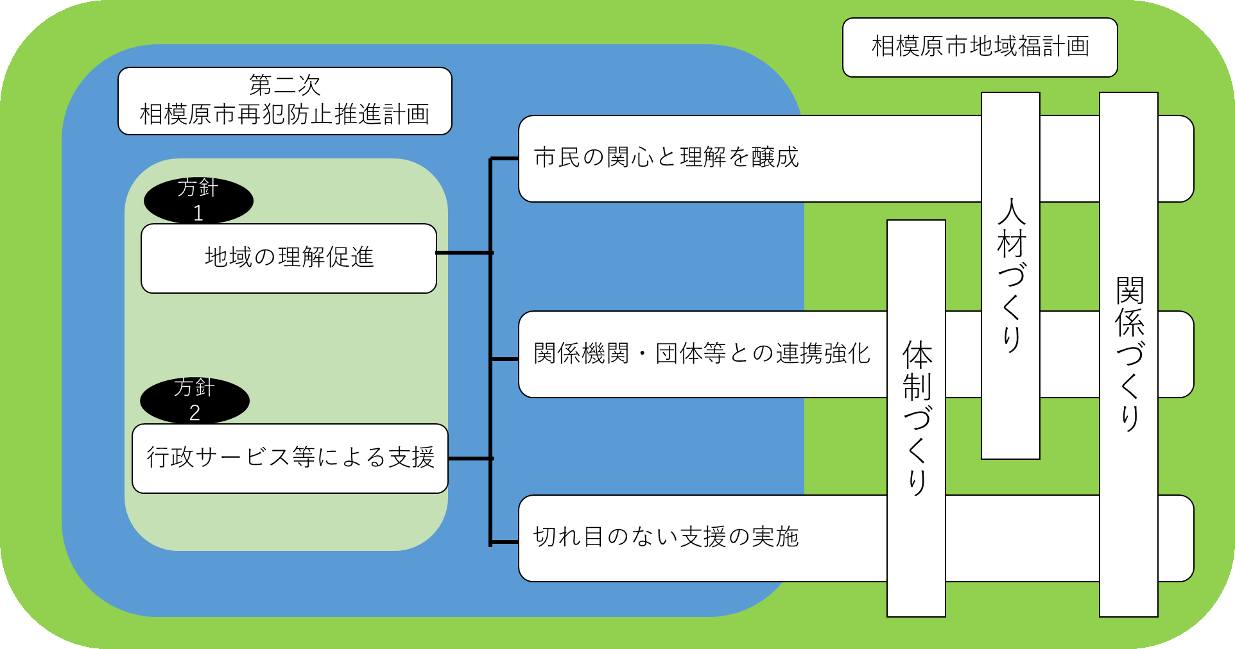
相模原市地域共生社会推進計画



３ 現状と課題

（１）犯罪の発生状況と地域に帰る「犯罪をした人等」
刑法犯の認知件数は、令和３年まで減少傾向（初犯者数は平成16年をピークに減少、再犯者数（再び検挙された者）は平成18年をピークに減少）でしたが、令和４年は増加、令和５年の上半期においても前年度同期より増加となっています。また、検挙人員に占める再犯者率は図表１のとおり依然として高く、令和４年でも47.9％となっています。
犯罪をした人等（本計画では犯罪をした人又は非行少年、非行少年であった人を指します。）は刑務所に入り、そのまま刑期を過ごしていくというイメージがありますが、刑務所等の刑事施設に入所しても、施設内で満期を迎える人は少なく、いずれ施設を出て、地域社会の中で生活することになります。
しかし、犯罪をした人等が地域に帰るに当たっては差別や先入観による一方的な誤解を受けてしまうことや、犯罪をした経歴があることで就職や住居の審査が難しくなり、安定した生活を送ることが難しくなることがあります。また、生活基盤が不安定になっているなどのほか、様々な「生きづらさ」を抱え、脱却が困難になっているにもかかわらず、周りに助けを求めることができず「社会的孤立」に陥ってしまうこともあります。この「生きづらさ」や「社会的孤立」によって追い詰められ、本来取らなくてもよいはずの「犯罪」という手段を取らざるを得なくなり、罪を償って地域に戻った後も犯罪を繰り返してしまう人もいるため、このような人への支援が重要な課題となります。そのため、差別や先入観による一方的な誤解を受けることなく、日常生活を送れるように地域で受け入れていくことが重要で、平成31年１月に改定された「相模原市人権施策推進指針」においても人権上の課題として明記されています。
この他、図表２の「犯罪者処遇の概要」で触れていますが、警察等から検察庁に送致されて刑事施設に入る人よりも、不起訴処分や罰金等によって刑事施設に入所せず地域に帰る人の方が圧倒的に多いことが分かります。「生きづらさ」や「社会的孤立」によって追い詰められて犯罪を繰り返してしまう可能性は刑事施設に入所していた人と同じであるため、刑事施設に入所したか否かを問わず支援を実施する必要があります。

コラム
様々な「生きづらさ」と「社会的孤立」
〇就業が難しいことや困窮といったことによる生活基盤の不安定さや、様々な課題のある家庭環境といったことに起因した「生きづらさ」、人との日常的な交流がない「社会的孤立」は犯罪をしたか否かにかかわらず、誰にも起こりえる身近な問題です。
〇困窮や障害といった生活そのものに影響がある問題や「８０５０問題」や「ひきこもり」といった複合的な問題、薬物依存やアルコール依存等をはじめとした「生きづらさ」は当事者の力だけでは解決することが難しい場合であることに加え、問題解決に向けた支援があることを知らなかったり、「社会的孤立」により自ら支援につながることが困難な状態に陥ったり、次第に追い詰められて深刻な事態を招くおそれもあります。
〇「生きづらさ」や「社会的孤立」は全ての人が直面する可能性があり、当事者の力だけでは解決することは難しい深刻な問題ですが、社会全体で力を合わせれば、問題の発生を防ぐことや問題解決に向かうことができる、誰にとっても安心して暮らせる社会の実現につながることが期待されます。
〇地域の住人同士が互いに負担の少ない緩く安定したつながりを保ち、温かく見守り、変化に気付き、無理なくできることをして支えあい（共助）、必要な公的支援（公助）につなげた後も長く見守り続けるような地域ネットワークが「誰一人として取り残さない」社会の実現を推進すると期待されています。
〇犯罪をした人等を排除し、孤立させるのではなく、罪を償い、立ち直りを望む人を受け入れ、その人の再出発や活躍を支える社会を作っていきましょう。

刑法犯 検挙人員中の再犯者人員・再犯者率の推移（図表１）

注 １ 警察庁の統計による。
２ 「再犯者」は、刑法犯により検挙された者のうち、前に道路交通法違反を除く犯罪により検挙されたことがあり、再び検挙された者をいう。
３ 「再犯者率」は、刑法犯検挙人員に占める再犯者の人員の比率をいう。

資料：令和５年版犯罪白書より作成

犯罪者処遇の概要（図表２）

令和４年に検察庁に送致された人は741,103人いますが、令和４年に刑事施設に入所したのは14,460人のみで、他は基本的に刑事施設に入所せず地域に帰ることになります（図表２の人数は令和４年に行われた各手続における人数のため、刑事施設に入所した人には令和３年以前に検察庁に送致された人を含みます。）。
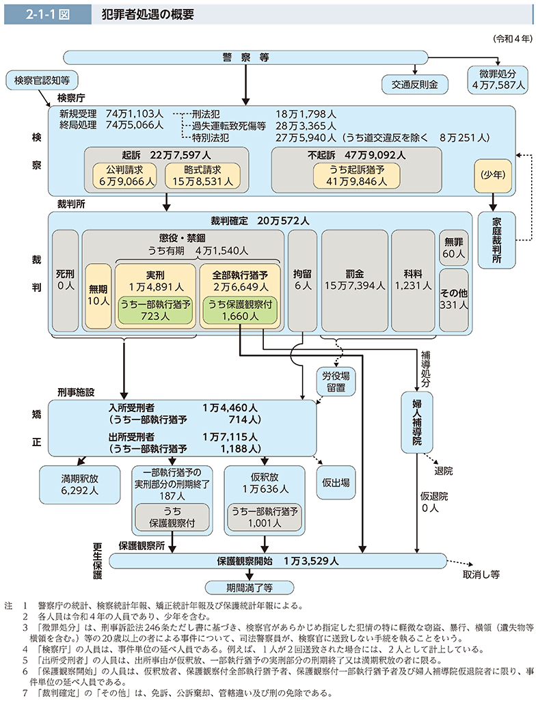

注 １ 警察庁の統計、検察統計年報、矯正統計年報及び保護統計年報による。
２ 各人員は令和４年の人員であり、少年を含む。
３ 「微罪処分」は、刑事訴訟法246条ただし書に基づき、検察官があらかじめ指定した犯情の特に軽微な窃盗、暴行、横領（遺失物等横領を含む。）等の20歳
以上による事件について、司法警察員が、検察官に送致しない手続を執ることをいう。
４ 「検察庁」の人員は、事件単位の延べ人員である。例えば、１人が２回送致された場合には、２人として計上している。
５ 「出所受刑者」の人員は、出所事由が仮釈放、一部執行猶予の実刑部分の刑期終了又は満期釈放の者に限る。
６ 「保護観察開始」の人員は、仮釈放者、保護観察付全部執行猶予者、保護観察付一部執行猶予者及び婦人補導院仮退院者に限り、事件単位の延べ人員である。
７ 「裁判確定」の「その他」は、免訴、公訴棄却、管轄違い及び刑の免除である。

資料：令和５年版犯罪白書より引用

※婦人補導院は令和６年３月31日をもって廃止

（２）更生保護に関わる状況と矯正施設入所者等の状況
犯罪をした人等は、矯正施設（刑務所等の刑事施設・少年院・少年鑑別所・婦人補導院^{※１}）に入所した場合でも刑期等が終われば社会復帰することが前提となっています。
「更生保護」とは、①刑事施設や少年院に入所している人に対する釈放後の生活環境の調整や②刑事施設や少年院からの仮釈放や仮退院（早期に釈放させて社会復帰を図る制度）、③仮釈放された人や保護観察に付された少年等が受ける保護観察を主な内容とし、犯罪をした人等の円滑な社会復帰を目指して行われます。社会復帰に当たっては生活の安定が重要で、帰住先がない人や職がない人の再入所率はそうでない人に比べて高くなる傾向となっています。そのため、矯正施設や保護観察所、民間協力者等様々な立場から帰住先の調整や就業支援、各種プログラムの実施等、出所後に安定した生活を送れるようにするための指導や支援が行われています。
一方、満期出所者については保護観察による指導を受ける機会がなく、支援を受ける内容に制限があるほか、帰住先を見つけることや出所後に必要となった支援とつながることが難しい場合もあることから、図表３・図表４のとおり仮釈放された人と比べて再犯率が高い傾向にあり、支援の充実が求められています。
また、起訴猶予や刑の執行猶予等により矯正施設に入所しない場合であっても、生活基盤が不安定、障害があるといった課題を抱えており、生活基盤の確保や福祉的な支援が必要な人もいることから、矯正施設の出所者に限らず支援を実施することが重要です。支援の実施に当たっては対象者が被疑者・被告人の段階では弁護士や検察庁が実施しているほか、保護観察所からの依頼を受けた地域生活定着支援センターが被疑者等支援業務として実施する場合もありますが、釈放までの期間が短い中で支援を開始する場合が多いため、時間的な制約が大きいことや関係機関との情報共有、調整等が課題となっています。
なお、これらの支援について、矯正施設からの出所者への支援を「出口支援」、起訴猶予や刑の執行猶予等により釈放されるもしくは矯正施設に入る前の段階という時点から被疑者・被告人段階での支援を「入口支援」と総称することもあります。
近年の矯正施設入所者の特徴として高齢化が指摘されており、令和４年では図表５のとおり刑法犯の検挙人数において65歳以上が23.1％と最も高くなっています。高齢者や障害のある人については出所後に医療や介護等の福祉的な支援が必要になる場合があるため、高齢者又は障害のある人かつ帰住先がない受刑者等を対象とした取組（出所後すぐに福祉サービスを受けられるようにする。）として特別調整が行われています。具体的な調整については刑事施設や保護観察所からの依頼を基に各都道府県から委託された地域生活定着支援センターが実施しています。


※１ 婦人補導院は令和６年３月31日をもって廃止

入所受刑者の就労状況別構成比（男女別、初入者・再入者別）（図表３）

注 １ 法務省大臣官房司法法制部の資料による。
２ 犯行時の就労状況による。
３ 「無職」は、定収入のある無職者を含む。
４ 学生・生徒、家事従事者及び就労状況が不詳の者を除く。
５ （ ）内は、実人員である。

資料：令和５年版犯罪白書より作成

入所受刑者の居住状況別構成比（男女別、初入者・再入者別）（図表４）

注 １ 法務省大臣官房司法法制部の資料による。
２ 犯行時の居住状況による。
３ 来日外国人及び居住状況が不詳の者を除く。
４ （ ）内は、実人員である。

資料：令和５年版犯罪白書より作成

刑法犯 検挙人員の年齢層別構成比の推移（図表５）

注 １ 警察庁の統計による。
２ 犯行時の年齢による。


資料：令和５年版犯罪白書より作成

（３）本市の再犯の防止等に関する施策の認知度
再犯の防止については犯罪をした人等の支援が含まれるため、地域での理解が必要となります。しかし、「再犯」といったキーワードから抵抗感を持ったり、日常生活で関わることが少ないことからその認知度は決して高いとは言えない状況です。また、施策の認知度が低いのは単に「知られていない」だけでなく、犯罪をした人等への支援をなぜ行うのかが知られていないと見ることができます。
- 「社会を明るくする運動」（Ｐ109のコラム参照）の認知度について、市民アンケートで最も多かった回答は「運動の名称を聞いたことがないし、知らなかった」で75.2％（図表「罪を犯した人の立ち直りに対して協力したいこと（複数回答可）」について、「わからない」が49.3％、「協力したいと思わない」が16.7％（図表７）^{※１}
犯罪をした人等の立ち直りに当たっては住居の確保や就労等、安定した生活基盤を確保することが重要となりますが、犯罪をしたことを理由に入居を断られる、就職することができないといった扱いを受けてしまう場合があるため、施策の認知度を上げ、地域での理解を得ることが重要となっています。そのため、犯罪被害者等にも配慮しつつも、より積極的に周知をする必要があります。

※１オープンハウス型の意見聴取（※Ｐ12参照）においても同様の傾向（図表８）

「社会を明るくする運動」の認知（図表６）
問 「社会を明るくする運動」とは、犯罪や非行の防止と罪を犯した人たちの更生について理解を深め、それぞれの立場において力を合わせ、犯罪のない地域社会を築こうとする全国的な運動です。本市でも毎年７月の強化月間を中心に、様々な運動が行われていますが、この運動について知っていますか？（○は１つ）

資料：計画策定にかかる市民アンケート（令和４年度）

「罪を犯した人が矯正施設の出所後に地域で暮らしていくために協力できること（市民アンケート）（図表７）

問 あなたが罪を犯した人の立ち直りに対して協力する場合、どのような協力をしたいと思いますか。（複数回答可）

資料：計画策定にかかる市民アンケート（令和４年度）

「罪を犯した人が矯正施設の出所後に地域で暮らしていくために協力できること（オープンハウス）（図表８）
問 あなたが罪を犯した人の立ち直りに対して協力する場合、どのような協力をしたいと思いますか。（複数回答可）

資料：福祉・保健・医療に関するオープンハウス型の意見聴取実施結果（令和５年度）


社会を明るくする運動とは
コラム
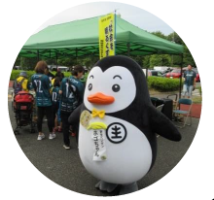
“社会を明るくする運動”～犯罪や非行を防止し、立ち直りを支える地域のチカラ～は、すべての国民が、犯罪や非行の防止と罪を犯した人たちの更生について理解を深め、それぞれの立場において力を合わせ、犯罪のない地域社会を築こうとする全国的な運動で、令和５年で73回目を迎えます。（右：更生保護のマスコットキャラクター「ホゴちゃん」）

（４）切れ目のない支援の必要性
犯罪をした人等が抱えている課題の解消においては矯正施設での支援を中心に社会復帰支援のための取組が実施されてきましたが、刑事司法手続を離れた人に対する支援は地方公共団体が主体となって行うことが求められています。
犯罪をした人等の中には、必要な支援を全く受けることができなかった人や制度を知らなかったといった理由で十分な支援を受けることができなかった人がいると指摘されています。支援に当たっては以降のア～ウをはじめとした対象者の各特色を踏まえながらも「犯罪をしたから支援をする」のではなく「支援を必要としている人」として支援を実施するとともに、就労や生活困窮といった生活基盤に係る問題と医療や福祉サービスに係る問題が複合的に関わっている場合があるため、地方公共団体や刑事司法関係機関、民間協力者等が連携し、必要な行政サービスや適切な情報提供、民間の社会資源の幅広い活用を行うことによる「息の長い支援」を行うことが重要です。
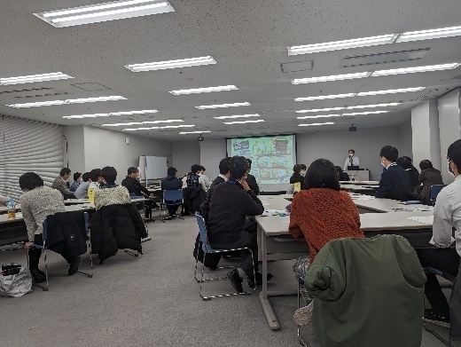
本市においては相模原ダルクをはじめとした民間団体や民間協力者等と関係機関の連携による支援を実施しているほか、国や関係機関及び民間協力者との情報共有を目的とした「再犯防止推進ネットワーク会議」を令和３年度より設置しています。さらに、令和５年度は司法と福祉の連携をより具体化するための研修を市職員、刑事司法機関職員及び民間協力者である保護司を交えて実施し、事例検討を通してどのような支援ができるのかの意見交換や交流を行いました。今後も多機関連携による支援体制の充実に向けた各種取組を推進します。

ア 高齢者又は障害のある人への支援
近年、検挙人員における高齢者の割合は年々増加傾向にあるほか、２年以内再入所率についても他の世代に比べ高い傾向にあります。また、罪名の構成比を見ると図表９のとおり窃盗罪の割合が多いことも特徴です（本市の令和４年の窃盗罪の件数においても65歳以上の割合が約32％となっています）。これは就労が難しく生活困窮になったにもかかわらず必要な支援を求めることができずに罪を犯してしまう場合や、周りに見守る人がいない中で罪だと認識せずに罪を犯してしまう場合もあるとされています。
また、近年では福祉の制度を活用していなかった人の中でも身体的な障害がある人や発達上の課題を有し、就労等において配慮を必要とする人がいることが指摘されています。そのため、安定した生活基盤の形成、地域包括支援センターをはじめとした相談先となりうる関係機関や成年後見制度等の公的制度利用へのつなぎ、地域でのネットワークの構築等により支えていくことが重要となりますが、本人の同意がなければ各種支援を受けることは難しいため、意思決定支援や、本人の意向にも留意しなければなりません。

刑法犯 高齢者の検挙人員の罪名別構成比（男女別）令和４年（図表９）

注 １ 警察庁の統計による。
２ 犯行時の年齢による。
３ 「横領」は、遺失物等横領を含む。
４ （ ）内は、人員である。

資料：令和５年版犯罪白書より作成

イ 薬物犯罪
薬物犯罪については再犯率が高いことが指摘されており、特に覚醒剤取締法（昭和26年法律第252号）違反については令和５年度版犯罪白書（図表10）によると同一罪名再犯者（前に覚醒剤取締法違反で検挙されたことがあり、再び覚醒剤取締法違反で検挙された者）の割合は６割以上と高い水準となっています。また、大麻取締法違反に関しては図表11のとおり増加傾向で、なおかつ若年者の割合が多くなっています。
薬物犯罪についてはそもそも乱用させないことが重要であるため、従前より薬物乱用防止の取組が広く実施されており、市保健医療計画においても薬物乱用防止が取り上げられています。しかし、乱用してしまった人の中にはやめたくてもやめ方がわからなかったり、やめられない状況に陥ったりしてしまい、支援が必要になる場合や、そもそもいけないと教わってきたものに手を出してしまった負い目から、自ら支援を求めにくい状況に陥っている場合があります。
また、医療を要する人を医療機関につなぐだけではなく、関係機関や自助グループ等の民間団体が密接に連携し、個別相談や回復プログラム等、本人の意向に沿った支援の実施が重要となります。

薬物犯罪 20歳以上の検挙人員中の同一罪名再犯者人員等の推移（図表10）

注 １ 警察庁刑事局の資料による。
２ 検挙時の年齢による。
３ ①の「同一罪名再犯者」は、前に覚醒剤取締法違反(覚醒剤に係る麻薬特例法違反を含む。以下同じ。)で検挙されたことがあり、再び覚醒剤取締法
違反で検挙された者をいい、「同一罪名再犯者率」は、20歳以上の同法違反検挙人員に占める同一罪名再犯者の人員の比率をいう。
４ ②の「同一罪名再犯者」は、前に大麻取締法違反(大麻に係る麻薬特例法違反を含む。以下同じ。)で検挙されたことがあり、再び大麻取締法違反で
検挙された者をいい、「同一罪名再犯者率」は、20歳以上の同法違反検挙人員に占める同一罪名再犯者の人員の比率をいう。

資料：令和５年版犯罪白書より作成

大麻取締法違反 検挙人員の推移（年齢層別）（図表11）


注 １ 警察庁刑事局の資料による。
２ 犯行時の年齢による。
３ 大麻に係る麻薬特例法違反の検挙人員を含み、警察が検挙した人員に限る。
４ 大麻リキッドに係る検挙人員を含む。

資料：令和５年版犯罪白書より作成
ウ 少年犯罪・非行防止
少年による刑法犯の検挙人数は減少傾向ですが、少年院入所者の就学状況を見ると高等学校に進学していない又は中退している人が過半数を占めています。今日、就職に当たっては高等学校卒業程度を求められていることが多いため、社会に出た後に安定した生活を送る観点からも少年院においては在院者に対する学習機会の提供や就労支援を実施しています。
また、このような少年犯罪や非行が発生しないことが重要であるため、地域における非行防止の取組や近年若年層で増加している大麻をはじめとした薬物乱用防止の取組の推進が一層求められています。これに当たり教育関係者や警察、民間ボランティア等による連携が進められています。
本市においては法務省が医療少年院跡地に新たに神奈川少年更生支援センター（仮称）を建設する計画を進めており、非行等の課題がある少年の立ち直りに必要な教育・支援の実施や地域の子育てや問題行動等の相談拠点として活用される予定です。



（５）関係機関・団体等の連携と民間協力者の活動促進
犯罪をした人等への支援については地方公共団体による行政サービスの提供だけでは限界があるため、国等の関係機関や民間協力者（代表的な民間協力者と活動内容は図表12のとおり）の協力が不可欠となっています。
民間協力者の多くはボランティアで、様々な形で犯罪をした人等の更生を支えており、地方公共団体においては広報及び活動促進を行うことが求められていますが、下記のような課題があります。
- 関係機関と連携した取組がまだ少なく、ノウハウが蓄積されていない
- 地域内で活動している民間協力者や取組の認知度の低さ（図表13）
- 民間協力者の高齢化及び人数の減少
本市においても同様の傾向となっています（保護司の状況は図表14・図表15参照）が、各区における活動拠点である更生保護サポートセンターへの支援といった活動に当たっての環境整備を実施しているほか、国においても民間協力者との連携強化や持続可能な制度の確立に向けての検討を実施しています。

代表的な民間協力者と活動内容（図表12）
民間協力者 | 活動内容
保護司 | 犯罪や非行をした人の立ち直りを地域で支える民間のボランティアで、保護観察官と協働して保護観察や釈放後の住居・就業先などの帰住環境の調整、相談を行っています。
更生保護女性会員 | 地域社会の犯罪・非行の未然防止のための啓発活動や犯罪をした人や非行のある少年の改善更生に協力することを目的とするボランティアで、非行問題等を話し合うミニ集会のほか、親子ふれあい行事や子育て支援の活動等を行っています。
更生保護施設職員 | 矯正施設から釈放された人や保護観察中の人で、身寄りがないといった理由で直ちに自立更生することが困難な人たちに対し、一定期間、宿泊場所や食事を提供する更生保護施設に勤務し、生活指導や職業補導等を行っています。
ＢＢＳ（Big Brothers and Sisters Movement  の略）会員 | 様々な問題を抱える少年と、兄や姉のような身近な存在として接しながら、少年が自分自身で問題を解決したり、健全に成長していくことを支援している青年ボランティアです。
協力雇用主 | 罪を犯した人の自立及び社会復帰に協力することを目的として矯正施設からの出所者等を雇用したり、雇用しようとしている民間の事業主です。


民間協力者の認知度（図表13）

市民アンケートでは、名称を一番認知されている保護司で55.4％にとどまっています。

問 罪を犯した人に対して社会の中での立ち直りを支援し、再び犯罪や非行に陥るのを防ぐ取組を行っている人々がいます。あなたは以下の人々や行っている取組について知っていますか。 （○はそれぞれ１つ）

資料：計画策定にかかる市民アンケート（令和４年）


保護司定員充足率（図表14）

資料：法務省提供データより作成、本市保護司定員充足率は市作成（全国及び神奈川県は１月１日現在、市は４月１日現在）

保護司の平均年齢の推移（図表15）
本市保護司の平均年齢
66.5歳（令和5年4月1日現在）

注 １ 法務省保護局の資料による。
２ 各年１月１日現在の数値である。

資料：令和５年版犯罪白書より作成、本市保護司の平均年齢は市作成



４ 今後の方向性
犯罪をした人等は基本的に地域に帰り、課題を抱えている場合は支援を必要としている一市民と言えます。しかし、再犯防止に係る取組は十分に認知されているとはいえないため、まずは「知ってもらう」ことが重要となります。また、支援に当たっては制度・分野を横断して実施していくことが重要ですが、特定の支援者が関わるだけでは実施できる支援には限界があります。これらのことから、本市においては「地域の理解促進」と「行政や関係機関等による支援」を軸に広報活動の推進や関係機関・団体との連携強化、民間協力者の環境整備、行政サービス等の提供をより一層推進します。具体的な取組は下記（１）～（３）及び「５ 主な取組内容」のとおりです。

（１）犯罪や非行を防止し、立ち直りを支援する取組について、広く市民の関心と理解を醸成します。
（２）支援を必要とする対象者に適切なサービスが提供できるよう、関係機関・団体等との連携を強化します。
（３）関係機関の適切な役割分担を踏まえて、切れ目のない支援を実施します。

５ 主な取組内容

（１）犯罪や非行を防止し、立ち直りを支援する取組について、広く市民の関心と理解を醸成します。
○ 社会を明るくする運動の推進
○ 理解を深めるための研修やセミナーの実施
○ 刑事司法関係機関等の連携強化

（２）支援を必要とする対象者に適切なサービスが提供できるよう、関係機関・団体等との連携を強化します。
○ 関係機関とのネットワーク連絡会議の運用
○ 民間協力者や国の機関等への支援及び活動の推進

（３）関係機関の適切な役割分担を踏まえて、切れ目のない支援を実施します。
【就労・住居の確保】
○ 住宅確保要配慮者に対する居住支援の実施
○ 生活困窮者に対する相談支援の実施
○ 就労が困難な人への就労支援の実施

【保健医療・福祉サービスの利用の促進等】
○ 様々な課題に応じた支援を必要とする人等に対する支援の実施

・高齢者や障害のある人及びその家族への支援
・認知症のある人及びその家族への支援
・依存からの回復支援（相談・回復プログラム等）の実施
○ 生活困窮者に対する相談支援の実施（再掲）
○ 成年後見制度等の公的制度の利用促進

【学校等と連携した就学支援・非行防止活動の実施等】
○ 民間協力者や国の機関等への支援及び活動の推進（再掲）
○ 関係機関と連携し、非行の未然防止のための支援の実施
○ 薬物乱用防止に係る普及啓発活動


６ 成果指標
成果指標については本来、施策の実施と結果が一致していることが望ましいですが、本計画では個人の行動や認識に左右される可能性がある項目を採用しています。また、「再犯防止」は「生きづらさ」や「社会的孤立」によって追い詰められ、本来取らなくてもよいはずの「犯罪」という手段を取ってしまう人を減らす取組で、本市だけでなく、国や都道府県を含めた行政機関、関係団体や民間協力者、地域に帰ってきた人を受け入れる地域住民、それぞれができることを実施することが重要です。そのため、目標としての位置付けとして、国の第二次再犯防止推進計画の成果指標の設定と同様に具体的な数値は設定せず、基準からの向上を図ることとします。

指標 | 基準値 | 目標
本市の刑法犯検挙者における再犯者率^{※１} | 48.9％  （令和４年） | 改善
「社会を明るくする運動」の認知度 | 20.9％  （令和４年） | 認知度向上

参考指標 | 基準値 | 目標
本市の刑法犯検挙者のうち高齢者（65歳以上）における再犯者率 | 47.1％  （令和４年） | 改善
本市の薬物犯罪（覚醒剤取締法・麻薬及び向精神薬取締法違反（麻薬等取締法）・大麻取締法）における再犯者率^{※２} | 68.8％  （令和４年） | 改善
保護司の定員充足率 | 87.9％  （令和５年） | 改善
※１ 「刑法犯検挙者」であるため道路交通法違反、軽犯罪法、銃刀法違反等の特別法犯検挙者は含まず、相模原市民か否かは問わない。また、神奈川県警察からの統計上、少年は含まず、前科又は前歴を有する者を集計しており、同一罪名による再犯とは限らない。

※２ ※１と同様に相模原市民か否かは問わない。また、少年は含まず、同一罪名による再犯とは限らない。





資料編





１ 計画策定の経過
開催日 | 内 容
令和５年３月27日 | 令和４年度第２回地域福祉推進協議会  ・計画策定のための基礎調査結果について  ・計画の策定について
令和５年５月～６月 | オープンハウス型の意見聴取（緑区、中央区、南区）
令和５年５月～８月 | 関係団体以外への意見聴取の実施
令和５年７月４日 | 令和５年度第１回地域福祉推進協議会  ・計画（素案）について（諮問）  ・計画の策定について
令和５年７月４日 | 令和５年度第１回地域福祉推進協議会部会  ・成年後見制度利用促進基本計画（素案）について  ・再犯防止推進計画の策定（素案）について
令和５年８月22日 | 令和５年度第２回地域福祉推進協議会  ・計画（素案）について
令和５年８月22日 | 令和５年度第２回地域福祉推進協議会部会  ・成年後見制度利用促進基本計画（素案）について  ・再犯防止推進計画の策定（素案）について
令和５年９月15日 | 令和５年度第３回地域福祉推進協議会  ・計画（素案）について
令和５年９月15日 | 令和５年度第３回地域福祉推進協議会部会  ・成年後見制度利用促進基本計画（素案）について  ・再犯防止推進計画の策定（素案）について
令和５年10月２日 | 令和５年度第４回地域福祉推進協議会  ・計画（素案）について  ・答申（案）について
令和５年10月24日 | 地域福祉推進協議会からの答申
令和５年12月15日～  令和６年１月22日 | パブリックコメントの実施
令和６年１月 | オープンハウス型の説明会（緑区、中央区、南区）


２ 相模原市地域福祉推進協議会規則
平成26年相模原市規則第６号
(趣旨)
第１条 この規則は、附属機関の設置に関する条例(昭和37年相模原市条例第17号)に基づき設置された相模原市地域福祉推進協議会(以下「協議会」という。)の組織、運営等について必要な事項を定めるものとする。
(委員)
第２条 委員は、次に掲げる者のうちから市長が委嘱する。
（１）社会福祉を目的とする事業を経営する者
（２）市内の公共的団体等から推薦された者
（３）学識経験のある者
（４）市の住民
(会長及び副会長)
第３条 協議会に会長及び副会長１人を置く。
２ 会長及び副会長は、委員の互選により定める。
３ 会長は、会務を総理し、協議会を代表する。
４ 副会長は、会長を補佐し、会長に事故があるとき、又は会長が欠けたときは、その職務を代理する。
(会議)
第４条 協議会の会議は、会長が招集し、その議長となる。
２ 協議会の会議は、委員の過半数が出席しなければ開くことができない。
３ 協議会の議事は、出席委員の過半数で決し、可否同数のときは、議長の決するところによる。
(関係者の出席等)
第５条 協議会の会議において必要があると認めるときは、関係者の出席を求め、その意見又は説明を聴くことができる。
(会議の招集の特例)
第６条 委員の任期満了後最初の協議会の会議の招集は、第４条第１項の規定にかかわらず、市長が行う。
(部会)
第７条 協議会は、その所掌事項に係る専門的事項を調査審議させるため、部会を置くことができる。
(庶務)
第８条 協議会の庶務は、地域福祉計画事務主管課で処理する。
(委任)
第９条 この規則に定めるもののほか、協議会の運営について必要な事項は、会長が協議会に諮って定める。


附 則
(施行期日)
１ この規則は、平成26年４月１日から施行する。
(経過措置)
２ この規則の施行後最初の協議会の会議は、市長が招集する。
附 則(平成30年10月１日規則第94号)
この規則は、公布の日から施行する。
附 則(平成31年３月29日規則第26号)
この規則は、平成31年４月１日から施行する。


３ 相模原市地域福祉推進協議会 委員名簿
（任期：令和４年４月１日から令和６年３月31日まで）
（五十音順）（敬称略）
委員氏名 | 所 属 団 体 名
〇飯沼 守 | 相模原市地区社会福祉協議会
大貫 君夫 | 相模原市民生委員児童委員協議会
◎小野 敏明 | 特定非営利活動法人日本地域福祉研究所  田園調布学園大学名誉教授
小林 充明 | 相模原市自治会連合会
笹野 章央 | 社会福祉法人相模原市社会福祉協議会
渋谷 健太郎 | 公益社団法人 成年後見リーガル・サポート  神奈川県支部
清水 淳一郎 | 相模原市私立保育園・認定こども園園長会
清水 洋子 | 相模原市保護司会協議会
恒藤 玲子 | 特定非営利活動法人相模原ボランティア協会
中村 行宏  （令和４年６月１日から） | 公募市民
中谷 正代 | 相模原市障害福祉事業所協会
原 裕子  （令和４年６月１日から） | 公募市民
宮城 千佳子 | 一般社団法人相模原市高齢者福祉施設協議会
森下 美香 | 公益社団法人 神奈川県社会福祉士会
安永 佳代 | 神奈川県弁護士会
◎：会長 〇：副会長


４ 用語解説（50音順）
本計画における用語の意味は、次のとおりです。

【あ行】
いきいき百歳体操
高齢者の筋力向上を主な目的として高知市で考案された体操です。調節可能な重りのバンドを手首や足首に巻き、映像に合わせてゆっくりと手足を動かします。

一時生活支援事業
住居を持たない生活困窮者に対して、緊急一時的に宿泊場所の供与や食事の提供等を行いながら、個々の状況に応じた支援を行います。

ＮＰＯ（民間非営利組織）
NonProfit Organization又はNot for Profit Organizationの略称で、様々な社会貢献活動を行い、団体の構成員に対し収益を分配することを目的としない団体の総称です。このうち、平成10年に施行された特定非営利活動促進法（平成10年法律第７号）に基づき、法人格を取得した法人をＮＰＯ法人（特定非営利活動法人）といいます。法人格の有無を問わず、様々な分野（福祉、教育・文化、まちづくり、環境、国際協力など）で、社会の多様化したニーズに応える重要な役割を果たすことが期待されています。

【か行】
学習支援・若者自立サポート
生活困窮世帯や生活保護世帯の中学生や高校生等を対象に、週１回の勉強会や進路相談を行うほか、身近な相談相手となることで子供たちの学習意欲の向上や社会性の育成に向けた支援を行います。また、商店街の空き店舗等を活用して、不登校、高校中退者や定時制、通信制高校に通う子供たちを支援するための居場所を設置し、学習支援のほか、コミュニケーション能力の向上、社会性の育成に向けた支援などを行います。

神奈川県みんなのバリアフリー街づくり条例
誰もが住みよいまちづくりに取り組むために制定された神奈川県の条例。
障害者等が自らの意思で自由に移動し、社会参加することができるバリアフリーのまちづくりを目指し、平成８年に施行された「神奈川県福祉の街づくり条例」を少子高齢化の進行やバリアフリー法の制定など社会状況の変化に対応するため、平成20年に一部改正し、名称も「神奈川県みんなのバリアフリー街づくり条例」となりました。

キャラバン・メイト

認知症サポーターを養成する講座で講師を務めるのが「キャラバン・メイト」です。キャラバン・メイトは「認知症サポーター養成講座」を開き、習得した体験等を市民に伝え、認知症サポーターを養成します。
ゲートキーパー
自殺対策において、悩んでいる人に気づき、声をかけ、話を聞いて、必要な支援につなげ、見守る人のことです。

更生保護サポートセンター
保護司・保護司会が地域の関係機関・団体と連携しながら、地域で更生保護活動を行うための拠点です。本市では各区に設置しており、保護司の処遇活動に対する支援や関係機関との連携による地域ネットワークの構築等を行っています。

コミュニティソーシャルワーカー
相模原市社会福祉協議会が配置し、同協議会の職員が担います。地域住民の困りごとを早期に発見し、専門機関や、住民活動による支援に結びつくよう調整を行うとともに、公民協働で困りごとの解決を図るための仕組みづくりや資源開発、ネットワーク構築、地域資源とのマッチングを行う役割を担っています。

【さ行】
災害時要援護者
高齢者、障害者、乳幼児、病人、妊産婦、外国人など災害に際して必要な情報を得ることや迅速かつ適切な防災行動をとることが困難である者をいいます（災害対策基本法（昭和36年法律第223号）第８条の「要配慮者」と同義）。

さがみはら成年後見・あんしんセンター
認知症や障害等により、判断能力が十分でなくなった場合でも、住み慣れた地域で安心して、暮らしていくことができるような環境づくりのため、市社会福祉協議会が、日常生活自立支援事業や成年後見制度の利用促進事業に取り組んでいるものです。

さがみはら・ふれあいハートポイント
高齢者の皆さんがボランティア活動を通じて地域貢献・社会参加することで、介護予防の促進を図ることを目的としています。
市内の65歳以上の人が本事業に登録いただくと、高齢者福祉施設等で所定のボランティア活動をしていただいた実績に応じてポイントを付与し、年度末に一定額（5,000円）を上限に換金することができます。

さがみはら市民活動サポートセンター
福祉や環境保全などの分野で行われている市民の社会貢献活動を支援するため、市民活動に関する相談の受付、市民活動のネットワークづくり、市民活動に関する情報提供等を行います。

自主防災組織
地域社会の中で防災という共通の目的を持って結成されている組織です。

シニアサポート活動
住民団体やボランティア団体等により、地域の高齢者（要支援１・２相当の人）の身近な通いの場を設けたり、ごみ出しなどの生活支援を行います。

市民活動サポート補償制度
ボランティア活動をしている皆さんが安心して活動できるように、万一の事故に備えられた制度です。補償の対象となる活動は、市内に活動の拠点を置く団体や個人が無償で計画的・継続的に行う奉仕・福祉・教育・青少年育成・自治会活動などで、補償の対象者は、これらの活動を行う団体や個人などです。

就労訓練事業
すぐに一般就労すること、就労を継続することが難しい生活困窮者に対して、訓練等の機会を提供しながら、一般就労に向けた支援を中・長期的に実施するものです。
市が認定した就労訓練事業所で就労訓練を行います。

就労準備支援事業
「仕事がなかなか見つからなくて自信がない」、「社会とのかかわりに不安がある」、「他の人とのコミュニケーションが上手くとれない」など、すぐに就労が難しい人には、ボランティア活動や就労体験等を通じて、一般就労に向けた基礎能力を養いながら就労に向けた支援や就労機会の提供を行います。

障害者差別解消法
障害を理由とする差別の解消の推進に関する法律。国や自治体、民間事業者に対して、障害を理由とする不当な差別を禁止し、障害のある人が壁を感じずに生活を送ることができるよう、負担が過重でない場合は、「合理的配慮」を提供することを国や自治体に義務付けている。（法改正により、令和６年４月からは民間事業者にも義務付けになる。）

障害者相談支援キーステーション
３障害（身体・知的・精神）に対応できる相談支援専門員を配置し、相談支援事業所及び行政相談窓口等と連携を図り、福祉サービスにつながりにくい方や支援が難しい方などへの継続的な相談支援を行うなど各種ニーズに対応できる総合的・専門的な相談支援を行います。

成年後見制度利用支援事業
認知症や精神障害等などの理由で、財産管理や法律行為を自分で判断することが困難な人の福祉の増進を図るため、後見・保佐・補助の開始のための審判申立手続の支援を行うとともに、審判請求に係る費用や後見人等の報酬費用の助成を行います。

【た行】
ダブルケア
１人の人や１つの世帯が同時期に介護と育児の両方に直面するという状態のことです。

ダルク
Drug Addiction Rehabilitation Center の略称で、薬物、アルコール、ギャンブル等に依存してしまい、社会生活がままならなくなった人々が、様々なプログラムを通じて、回復、社会復帰を目指す民間のリハビリ施設です。全国各地でそれぞれ自主的に運営され、回復者が当事者を支援する活動をしています。本市では「相模原ダルク」が行政や医療機関、地域団体等と連携して活動を行っています。

地域ケア会議
地域包括支援センターが主催する地域の関係者や医療、介護等の多職種が連携し、高齢者が地域において、自立した日常生活を営むために必要な支援体制に関して検討を行う会議です。本市では、個別事例から地域課題を抽出する個別事例部会と、地域課題や地域資源の開発等を検討する地域づくり部会を開催しています。
民生委員・児童委員、地区社会福祉協議会、自治会、老人クラブ、介護支援専門員（ケアマネジャー）、介護施設関係者、ボランティアグループ、ＮＰＯ等の関係者が参加します。

地域生活定着支援センター
高齢又は障害により福祉的な支援を必要とする犯罪をした人等が地域に帰った後、円滑に福祉サービスを受けられるよう都道府県が設置している機関です。保護観察所や検察庁及び弁護士会といった刑事司法関係機関や地域の福祉関係機関等と連携し、矯正施設からの出所予定者や被疑者等に関する受入先との調整や相談支援、受入先への助言等を実施しています。

地域包括支援センター
高齢者の保健・福祉・介護についての相談をより身近なところで受けることができるように、市が社会福祉法人等に委託し、設置しているものです。
地域包括支援センターでは、保健師、社会福祉士、主任介護支援専門員（ケアマネジャー）等の専門職を配置し、高齢者や介護家族からの様々な相談を電話や訪問等により対応するほか、在宅福祉サービスや介護保険の申請代行、歩行器・車椅子などの紹介、介護予防に関する教室の開催等も行っています。

地区社会福祉協議会
地域の諸団体等の協議体として小圏域の22地区に組織され、福祉コミュニティ形成事業、福祉に関する広報事業や啓発事業、支えあい事業などの地域の福祉活動を行う任意の団体です。

地区ボランティアセンター
住民同士の支えあいにより身近なちょっとした困りごとを解決するため、地域住民が運営している地域の相談支援拠点のことです。

ドメスティック・バイオレンス（ＤＶ）
配偶者（男女の別を問わず、事実婚、元配偶者を含む。）、親、きょうだい、交際相手等からの暴力のことをいいます。

【な行】
任意後見監督人
任意後見人が任意後見契約の内容のとおり、適正に活動しているかを監督する者をいいます。

認知症カフェ
認知症のご本人・家族・地域住民・専門職など誰もが参加でき、交流を図り、社会とつながることができる場のことです。認知症のある人にとって安心して過ごせる場であり、家族は交流や相談等を通して安心できる場であり、ボランティアが活動できる場となっています。

認知症サポーター
認知症について正しく理解し、偏見をもたず、認知症のある人や家族を温かく見守る「応援者」です。認知症サポーターは、規定の講座（認知症サポーター養成講座）を受講すれば誰でもなることができます。
認知症サポーター養成講座を受講すると、認知症サポーターとなりオレンジリング及び市の認知症シンボルマークのシールが渡されます。

【は行】
８０５０問題
80代の親がひきこもりの子どもを経済的に支えている世帯が、介護や生活困窮の悩みを抱えたまま、助けを求められず社会から孤立してしまうことなどをいいます。

ひきこもり地域支援センター（ひきこもり支援ステーション）
ひきこもり支援コーディネーターがひきこもりに関する相談対応、課題整理を行い、様々な機関と連携しながら、ご本人にとってより良い生き方を一緒に考えるところです。本市ではひきこもり地域支援センターの名称を「ひきこもり支援ステーション」としています。

ファミリー・サポート・センター事業
安心とゆとりを持って子育てができるように、子育ての手助けが欲しい人（利用会員）と子育てを手助けしたい人（援助会員）が登録し、地域において子育てを有償により支援する会員組織を運営する事業です。市がファミリー・サポート・センターを設置し、運営を市社会福祉協議会に委託しています。

保護観察
犯罪をした人又は非行のある少年が、社会の中で更生するように、全国の保護観察所に配置されている保護観察官及び地域で活動する保護司による指導と支援を行うものです。

ボランティアチャレンジスクール

夏休みの期間にボランティア活動を体験したい中・高校生が福祉活動や国際交流活動、環境・教育活動などのプログラムを受け、ボランティアへの認識、自分自身に対する理解、社会的な事柄への関心を深めるものです。
【ま行】
南区地域福祉交流ラウンジ
南区内の様々な福祉分野で活躍する団体が、相互に交流するための地域福祉活動の拠点です。福祉情報コーナーや活動室、談話コーナーがあります。

民生委員・児童委員
民生委員法及び児童福祉法の規定により、厚生労働大臣が委嘱するボランティアとして、地域住民の立場に立って、住民の暮らしを支援する人です（高齢者介護や健康・医療に関する相談、福祉サービスの紹介など）。
全ての民生委員は児童委員を兼ねており、子どもにかかわる相談支援活動も行います。主任児童委員という主に子どもに関する支援活動を行う委員もいます。

【や行】
市ユニバーサルデザイン基本指針
あらゆる分野でユニバーサルデザインの考え方に基づいた取組を進めるため、市職員一人ひとりがユニバーサルデザインの考え方を共有し、更には、市の施策や事業に具体的に取り入れていくため市が平成27年３月に策定したガイドラインです。

要保護児童対策地域協議会
本市における要保護児童の適切な保護、又は要支援児童若しくは特定妊婦への適切な支援を図ることを目的に設置されたもので、市や警察、医師等で構成し、要保護児童の早期発見、早期対応を図るための協議を行います。



５ 再犯防止推進計画に係る統計データ

（１）犯罪の発生状況と地域に帰る「犯罪をした人等」

○ 市内刑法犯認知件数

資料：神奈川県警察犯罪統計より作成

○ 相模原市内の刑法犯総数（検挙者）における再犯者の割合

資料：法務省矯正局提供データより作成



（２）更生保護に関わる状況と矯正施設入所者等の状況

○ 出所受刑者の出所事由別再入率

注 １ 法務省大臣官房司法法制部の資料による。
２ 前刑出所後の犯罪により再入所した者で、かつ、前刑出所事由が満期釈放等又は仮釈放の者を計上している。
３ 「再入率」は、①では平成30年の、②では25年の、各出所受刑者の人員に占める、それぞれ当該出所年から令和４年までの各年の年末までに
再入所した者の人員の比率をいう。

資料：令和５年版犯罪白書より作成

○ 保護観察終了後に無職である人の割合（少年を除く。）

資料：法務省提供データより作成

○ 帰住先がない満期出所者の割合

資料：法務省提供データより作成
※「帰住先がない」とは健全な社会生活を営む上で適切な帰住先を確保できない場合をいい、帰住先が不明の者や暴力団関係者が受入先の者も含む。

○ 特別調整の終結人員の推移

注 １ 法務省保護局の資料による。
２ 終結人員は、少年を含む。
３ 終結人員は、特別調整の希望の取下げ及び死亡によるものを含む。
４ 内訳は重複計上による。

資料：令和５年版犯罪白書より作成

○ 相模原市内の刑法犯検挙人数（少年除く。）における高齢者の割合

資料：法務省矯正局提供データより作成

（３）本市の再犯の防止等に関する施策の認知度
○ 「罪を犯した人が矯正施設の出所後に地域で暮らしていくために地域でサポートできること

問37 罪を犯した人が、矯正施設を出所した後、再び罪を犯さずに、地域で暮らしていくために、行政を含めた地域全体でサポートできることは、どんなことだと思いますか？（複数回答可）

資料：計画の策定にかかる市民アンケート（令和４年）



（４）切れ目のない支援の必要性
○ 出所受刑者の２年以内再入率の推移（男女別、年齢層別、罪名別）

注 １ 法務省大臣官房司法法制部の資料による。
２ 前刑出所後の犯罪により再入所した者で、かつ、前刑出所事由が満期釈放等又は仮釈放の者を計上している。
３ 「２年以内再入率」は、各年の出所受刑者の人員に占める、出所年の翌年の年末までに再入所した者の人員の比率をいう。
４ ②の「年齢層」は、前刑出所時の年齢による。再入者の前刑出所時の年齢は、再入所時の年齢及び前刑出所年から算出した推計値である。

資料：令和５年版犯罪白書より作成

○ 少年による覚醒剤取締法違反等 検挙人員の推移（罪名別）

注 １ 警察庁の統計による。
２ 犯行時の年齢による。
３ 触法少年を含まない。

資料：令和５年版犯罪白書より作成

（５）関係機関・団体等の連携と民間協力者の活動促進
○ 保護司の人員・女性比の推移

注 １ 法務省保護局の資料による。
２ 各年１月１日現在の数値である。

資料：令和５年版犯罪白書より作成





相模原市地域共生社会推進計画（第５期相模原市地域福祉計画）

発行 令和６年３月
相模原市健康福祉局地域包括ケア推進部地域包括ケア推進課
高齢・障害者福祉課
生活福祉部生活福祉課

〒252-5277 相模原市中央区中央２丁目１１番１５号
電 話 ０４２－７６９－９２２２（直通）
ＦＡＸ ０４２－７５９－４３９５
E-mail houkatsucare＠city.sagamihara.kanagawa.jp

